华东交通大学
毕业设计（论文）

题目： 农副产品交易平台设计与实现

学 院: | 软件学院
专 业: | 软件+会计 | 班 级: | 2班
学生姓名: | 吴剑辉 | 学 号: | 20132110090219
指导教师: | 丁琼 | 完成日期: | 2017年5月12日

毕业设计（论文）诚信声明

本人郑重声明：所呈交的毕业设计（论文）是我个人在导师指导下进行的研究工作及取得的研究成果。就我所知，除了文中特别加以标注和致谢的地方外，论文中不包含其他人已经发表和撰写的研究成果，也不包含为获得华东交通大学或其他教育机构的学位或证书所使用过的材料。
如在文中涉及抄袭或剽窃行为，本人愿承担由此而造成的一切后果及责任。

本人签名

导师签名

2017 年 5 月 12日

华东交通大学毕业设计（论文）任务书
姓名 | 吴剑辉 |  |  | 学号 |  | 20132110090219 |  |  |  | 毕业届别 | 2017 |  | 专业 |  | 软件工程+会计
毕业设计（论文）题目 |  |  |  |  | 农副产品交易平台设计与实现
指导教师 |  | 丁琼 |  |  |  |  | 学历 |  | 硕士研究生 |  |  | 职称 |  | 讲师
具体要求：
1、设计目的与内容
设计目的：本课题是基于B/S设计并开发一个农副产品交易平台，方便农副产品的信息传播与交易。
设计内容：实现农副产品的短途交易（例如，百姓日常购买的食材），长途交易（例如餐饮企业购买特殊食材或大批食材，需要在外地购买）。

2、设计要求与成果
设计工具：Dreamweaver8，MyEclipse2015，PhotoshopCS6，MySQL5-7-18。
技术要求：并发数100，响应时间小于10s。
设计步骤：按照瀑布模型进行软件开发，依次需求分析、概要设计、详细设计、编码和测试各个环节。
设计成果：可运行的农副产品交易平台系统、相关的文档（需求说明书、概要设计说明书、详细设计说明书、源代码、测试方案、数据库相关图表），网站效果图，毕业设计论文。

- 应收集的主要参考文献
[1] 胡勇辉，曹倬瑝，兰湘涛. ASP.NET开发实战详解：入门、模块、系统［M］. 电子工业出版社，2006：1~675.
[2] 张思亮，王晓峰，靳瑞勇. 网上购物系统的研发［J］. 商场现代化，2008(13)：67-67.
[3] 王珊，萨师煊. 数据库系统概论［M］. 高等教育出版社，2006：1~418.

进
 | 设计各阶段内容 | 时间 | %
1 | 选题和资料收集阶段 | 第7学期18～20周 | 5
2 | 分析计划阶段 | 第8学期1～2周 | 10
3 | 设计阶段 | 第8学期3～5周 | 25
4 | 实现和测试阶段 | 第8学期6～9周 | 40
5 | 毕业论文写作、查重、答辩 | 第8学期10～14周 | 20
6 | 英文资料翻译 | 自定
第8学期具体安排如下：
第1～2周：资料准备阶段。按任务书要求进行资料收集、调研，功能、需求分析，文献查阅等。
第3 周：论文前期阶段。完成开题报告和检索相关外文资料，选择正规出处的外文资料进行翻译工作。
第4～8周：系统分析设计、论文初期，毕业设计中期检查。按任务书要求进行系统分析设计工作，并于第8周内将毕业设计中期检查材料（开题报告、外文资料翻译等）提交指导教师审核。
第9～10周：论文初稿撰写及提交。 撰写毕业设计(论文)初稿，并于第10周周日前提交指导教师批改。
第11周：在指导教师初稿批改的基础上，完成毕业设计（论文）的第二稿，并提交指导教师进行修改审阅，直到指导教师认为可以定稿为止。
第12周：论文定稿提交。论文终稿必须在第12周周五前提交指导教师，采用活页形式装订、待查重、评阅、答辩后再正式装订。
第13 周：查重、答辩准备。经指导教师认可签字方能参加答辩，并做好答辩准备。
第13 周周末：毕业设计答辩。
第14 周：公开答辩，实践管理系统中资料完善。

指导教师签字：
2016年12月26日
题目发出日期 |  |  | 2016.12.26 |  |  |  |  | 设计（论文）起止时间 |  |  | 2016.12.26-2017.5.28
学院意见：
同意发布题目

毕业设计领导小组组长签章

华东交通大学毕业设计（论文）开题报告书
课题名称 | 农副产品交易平台设计与实现
课题来源 | 老师提供 | 课题类型 | CY | 导师 | 丁琼
学生姓名 | 吴剑辉 | 学号 | 20132110090219 | 专业 | 软件工程+会计
一、开题报告内容
1、目的和意义
目的是设计一款适用于农副产品在网上交易的平台，实现农副产品的短途交易（例如，百姓日常购买的食材），长途交易（例如餐饮企业购买特殊食材或大批食材，需要在外地购买）。意义是该网站将方便各大小农副产品批发商将自己的商品进行信息发布和售卖，拓宽他们的销售渠道。而对于不管是百姓还是餐饮企业来说，减免了他们往返菜市场的奔波，购买商品的渠道和商品的种类也将有较大的拓展。

2、研究现状和发展趋势
目前市场上应该还没有此类网站或者应用的出现，卖家和买家也仅仅只是在菜市场这个媒介上进行面对面的交易，餐饮企业和食材提供者也只有通过采购人员和推销人员跑市场的方式来相互沟通交易。所以我认为，在不触碰原有菜市场和倒手菜贩的利益下，还是有很大的市场空间，毕竟很大一部分人因为种种原因，并没有时间和精力去菜市场和商场买菜。随着服务的完善，该平台将会有很大的发展。

3、设计方案
总体框架采用B/S结构，编程语言使用c#，平台适用于各大主流浏览器。该平台模块分为：
买家模块，卖家模块，平台管理者模块。买家模块实现的主要功能为：账户信息的查询与更改、商品信息查询和购买商品、订单管理和评价；卖家模块实现的主要功能为：账户信息的查询与更改、商品信息发布和售卖商品、订单管理和反馈；平台管理者模块实现的主要功能：各项审察和反馈信息处理。

4、进度安排
 | 设计各阶段内容 | 时间 | %
1 | 选题和资料收集阶段 | 第7学期18～20周 | 5
2 | 分析计划阶段 | 第8学期1～2周 | 10
3 | 设计阶段 | 第8学期3～5周 | 25
4 | 实现和测试阶段 | 第8学期6～9周 | 40
5 | 毕业论文写作、查重、答辩 | 第8学期10～14周 | 20
6 | 英文资料翻译 | 自定
第8学期具体安排如下：
第1～2周：资料准备阶段。按任务书要求进行资料收集、调研，功能、需求分析，文献查阅等。
第3 周：论文前期阶段。完成开题报告和检索相关外文资料，选择正规出处的外文资料进行翻译工作。
第4～8周：系统分析设计、论文初期，毕业设计中期检查。按任务书要求进行系统分析设计工作，并于第8周内将毕业设计中期检查材料（开题报告、外文资料翻译等）提交指导教师审核。
第9～10周：论文初稿撰写及提交。 撰写毕业设计(论文)初稿，并于第10周周日前提交指导教师批改。
第11周：在指导教师初稿批改的基础上，完成毕业设计（论文）的第二稿，并提交指导教师进行修改审阅，直到指导教师认为可以定稿为止。
第12周：论文定稿提交。论文终稿必须在第12周周五前提交指导教师，采用活页形式装订、待查重、评阅、答辩后再正式装订。
第13 周：查重、答辩准备。经指导教师认可签字方能参加答辩，并做好答辩准备。
第13 周周末：毕业设计答辩。
第14 周：公开答辩，实践管理系统中资料完善。

课题类型：（1）A—工程设计；B—技术开发；C—软件工程；D—理论研究；
（2）X—真实课题；Y—模拟课题；Z—虚拟课题
（1）、（2）均要填，如AY、BX等。此部分可以附页

华东交通大学毕业设计（论文）开题报告书（续）
5、主要参考文献
[1] 胡勇辉，曹倬瑝，兰湘涛. ASP.NET开发实战详解：入门、模块、系统［M］. 电子工业出版社，2006：1~675.
[2] 张思亮，王晓峰，靳瑞勇. 网上购物系统的研发［J］. 商场现代化，2008(13)：67-67.
[3] 王珊，萨师煊. 数据库系统概论［M］. 高等教育出版社，2006：1~418.
[4]希凡. 基于.NET框架的Web数据库访问技术的研究与实现[D].武汉理工大学,2006.
[5]易隆. 基于.NET框架的Web应用系统开发与研究[D].武汉理工大学,2003.
[6]高扬. 基于.NET平台的三层架构软件框架的设计与实现[J]. 计算机技术与发展,2011,(02):77-80+85.

- 方法及预期目的
1、研究方法（手段）
（1）通过上网查找资料和阅读学校图书馆的相关书籍做好理论知识的储备。
（2）通过调研，熟悉相关交易流程，完善系统功能。
（3）请教相关的专业人士，给出专业的建议。
（4）借鉴优秀作品，多多交流，取长补短。

2、预期目的
（1）系统界面较为简洁明了，大方美观。
（2）系统功能较为完善，各项优化行之有效。

三、指导老师意见
同意开题

指导教师签名： 日期：2017.3.16

华东交通大学毕业设计(论文)评阅书(1)
姓名 | 吴剑辉 | 学号 | 20132110090219 | 专业 | 软件工程+会计
毕业设计(论文)题目 |  | 农副产品交易平台设计与实现
指导教师评语：
具 体 要 求 | 优 | 良 | 中 | 一般 | 差
出勤及工作态度（20%）
方法合理，设计工作量饱满（20%）
论点正确，论文内容有一定难度（20%）
结构严谨，论文有一定应用价值（20%）
对前人工作有改进或有独特见解。（10%）
论文格式正确，撰写规范（10%）

得分

指导教师签字：

2017年 5 月 日
评阅人评语：
具 体 要 求 | 优 | 良 | 中 | 一般 | 差
选题合理，设计有应用价值（20%）
方法合理，设计工作量饱满（20%）
论点正确，论文内容有一定难度（20%）
对前人工作有改进或有独特见解。（20%）
论文格式正确，撰写规范（20%）

得分
评阅人签字：

2017年 5 月 日

华东交通大学毕业设计(论文)评阅书(2)
姓名 | 吴剑辉 | 学号 | 20132110090219 | 专业 | 软件工程+会计
毕业设计(论文)题目 |  | 农副产品交易平台设计与实现
答辩小组评语：
具 体 要 求 | 优 | 良 | 中 | 一般 | 差
符合要求
答辩准备充分，论文题目与内容相符
语言精练能突出重点，思路清晰能准确表达
论点正确，论文内容有一定难度
方法合理，论文内容工作量饱满
结构严谨，论文有一定应用价值
对前人工作有改进或有独特见解
正面回答问题
回答问题有理论依据，基本概念清楚
主要问题回答准确，深入

得分
组长签字：
2017年 5 月 日
答辩委员会意见：

同意以上评定，根据前面三项得分，按25:15:60的比例评定总成绩为

等级

进入二次答辩 □ 评优组 最终成绩由二次答辩决定
□ 合格组

答辩委员会主任签字：
2017年 5 月 日（学院公章）
注：答辩小组根据评阅人的评阅签署意见、初步评定成绩，交答辩委员会审定，盖学院公章。
“等级”用优、良、中、及、不及五级制（可按学院制定的毕业设计(论文)成绩评定办法评定最后成绩）。
华东交通大学毕业设计（论文）答辩记录
姓名 | 吴剑辉 | 学号 | 20132110090219 | 毕业届别 | 2017 | 专业 |  | 软件工程+会计
题目 | 农副产品交易平台设计与实现 |  |  |  | 答辩时间 |  | 2017年 5 月 18 日
答辩组成员（签字）：

答辩记录：

记录人（签字）：

答辩小组组长（签字）：

农副产品交易平台设计与实现
摘 要
在网上购物和网上支付日益发展、完善的今天，越来越多的东西可以通过互联网进行售卖。得益于交通的发展，物流行业快速的进步。而物流行业的发展无疑会加快网购行业的发展进程。现代人随着科技的进步，越来越不爱出门，对于送货上门这种购物方式，有着巨大的热忱与需求。但目前，网购食材的购物平台并不多见，所以设计与实现农副产品交易平台具有较为重要的意义。
本文先是分析研究了农副产品交易的相关背景和现状，指明了本系统所要实现的功能和目标。然后根据进行正确的需求分析方法，将本平台划分为多个功能模块，建立用例图，找出主要的用例，分析其业务流程图，状态机图，顺序图和活动图，以此来进行系统建模。之后，根据建模，进行了数据库的设计，其中包括概念设计（E-R图）、逻辑设计和物理设计。接着进行页面设计，包括建立页面关系图：明确页面之间的跳转关系，制作系统页面的效果图，使得系统页面看上去十分美观大方。最后，基于B/S模式，采用三层架构，实用AJAX和hibernate等技术，实现了一个用户界面较好，网页bug较少，功能较为完善的农副产品交易平台。经过相关的测试表明，该平台能满足人们日常购买食材的需求。
在本文的研究中，在系统的页面设计和功能模块的划分中做了较多的工作，目的是设计出一个用户界面美观，模块结构清晰，易于进行功能添加，有较强的功能拓展性的农副产品交易平台。本文主要开发的部分有：商品浏览，商品加入购物车，以及购物车结算等功能模块。

关键词：B/S三层架构；AJAX；hibernate；
Design and implementation of agricultural and sideline product trading platform
Abstract
As the online shopping and online payment grow and improve, more and more things can be sold through the Internet. Thanks to the development of transportation, the logistics industry has made rapid progress. The logistics industry will undoubtedly accelerate the development of the online shopping industry. With the development of science and technology, modern people are becoming more and more unloved to go out and have great enthusiasm and demand for the shopping method of home delivery. But at present, the shopping platform is not very common, so it is more important to design and implement the platform.
This paper analyzes the relevant background and present situation of the agricultural product transactions, and points out the functions and objectives of the system. Then according to the accurate demand analysis method, this platform is divided into several functional modules, build a use case diagram, find the main use cases, analyze its business flow diagram, state machine diagrams, sequence diagrams and activity diagrams, in order to modeling system. After that, the design of the database was modeled, including conceptual design (e-r diagram), logical design, and physical design. Page design then, including a page relationship graph: jump relation between specific pages, making system page rendering, causing the system page look very beautiful and easy. Finally, based on B/S mode, using the three layer architecture and practical technologies such as AJAX and hibernate, implements a better user interface, web bug is less, function relatively perfect agricultural and sideline products trading platform. The tests have shown that the platform meets the needs of People's Daily purchases.
In this study, page design and the division of function modules of the system in done more work, the purpose is to design a user interface aesthetics, modular structure clear, easy to add function, has the strong function expansion of agricultural and sideline products trading platform. The main parts of this article are: product browsing, shopping cart, and shopping cart clearing and other functional modules.

Keywords: Human resources management system; Three-layer architecture; AJAX
目 录
1 绪 论 14
1.1 研究的背景及意义 14
1.1.1 选题的背景 14
1.1.2 国内外研究现状 14
1.1.3 研究的意义 14
1.2 系统目标 15
2 需求分析 16
2.1 功能需求 16
2.1.1 子系统/模块说明 16
2.1.2用例图 18
2.1.3业务流程图 19
2.2 非功能需求 25
2.2.1 外部接口需求 25
2.2.2 性能需求 25
2.2.3 其它需求 25
3 总体设计 26
3.1 运行环境 26
3.2 基本处理流程 26
3.3 模块结构 30
3.3.1寻找类 30
3.3.2建立状态机图 31
3.3.3建立类图 34
3.3.4建立顺序图 35
3.3.5建立活动图 41
3.4 外部接口 47
3.5 内部接口 47
4 数据库设计 48
4.1 概念结构设计 48
4.1.1 设计思路 48
4.1.2 E-R图 49
4.2 逻辑结构设计 50
4.2.1 设计思路 50
4.2.2 逻辑模型 50
4.3 物理结构设计 51
4.3.1 存取方式 51
4.3.2 存储结构 51
5 页面设计 54
5.1 页面关系图 54
5.2 页面设计成果 54
5.2.1 主页面 54
5.2.2 子页面 55
6 详细设计 63
6.1 系统主要类功能介绍 63
6.2 买家类 63
6.2.1 买家类描述 63
6.2.2 买家类方法说明 63
6.3 商家类 63
6.3.1商家类描述 63
6.3.2 商家类方法说明 63
6.4 管理员类 63
6.4.1管理员类描述 63
6.4.2管理员类方法说明 64
6.5 商品类 64
6.5.1商品类描述 64
6.5.2 商品类方法说明 64
6.6.1 订单类描述 64
6.6.2 订单类方法说明 64
6.7 店铺申请类 64
6.7.1 店铺申请类描述 64
6.7.2 店铺申请类方法说明 65
6.8 评价类 65
6.8.1 评价类描述 65
6.8.2 评价类方法说明 65
6.9 账号类 65
6.9.1 账号类描述 65
6.9.2 账号类方法说明 65
7 编码 66
7.1 代码实现与核心算法 66
7.2 代码优化分析 69
8 测试 70
8.1 测试方案设计 70
8.1.1 测试策略 70
8.1.2 测试进度安排 70
8.1.3 测试资源 70
8.1.4 关键测试点 70
8.2 测试用例构建 70
8.2.1 测试用例编写约定 70
8.2.2 测试用例设计 70
8.2.3 关键测试用例 70
8.2.4 测试用例维护 70
9 总结与展望 71
9.1 设计工作总结 71
9.2 未来工作展望 71
谢 辞 72
参考文献 73
附录A 外文翻译—原文部分（Nicolae MERCIOIU,Victor VLADUCU 74
Informatica Economica Journal , 2010） 74
附录B 外文翻译—译文部分 82
附录C 主要源代码 88

1 绪 论
在网上购物和网上支付日益发展、完善的今天，越来越多的东西可以通过互联网进行售卖，目前在农副产品方面，还没有出现一些完善的网购平台，所以我就想往这个方向做一个卖农副产品相关的购物平台。该购物平台实现的功能是，农副产品生产者，或者批发商在本平台寄挂售卖自己的商品，实时接单送货。购买者可以选择送货时间，短时预购食材，等待购买的食材送上门。

1.1 研究的背景及意义
在网上购物和网上支付日益发展、完善的今天，越来越多的东西可以通过互联网进行售卖，目前在农副产品方面，还没有出现一些完善的网购平台，所以我就想往这个方向做一个相关的购物平台。该网站将方便各大小农副产品批发商将自己的商品进行信息发布和售卖，拓宽他们的销售渠道。而对于不管是百姓还是餐饮企业来说，减免了他们往返菜市场的奔波，购买商品的渠道和商品的种类也将有较大的拓展。

1.1.1 选题的背景
现如今，互联网技术在不断的发展，互联网的使用也十分的普及，所以天猫、京东、饿了么等网购平台现在家喻户晓，网购成为了人们一项难以割舍的购物方式。加上物流的发展，其中物流分拣技术和交通方式的提升，使得货物到买家所需的时间的大幅减少，买家不需要经过漫长时间的等待，就可以足不出户的购买到自己心仪的商品。目前，在生鲜菜品方面的购物平台没有出现很多，可能只是附带于天猫京东等购物平台上。很多的农副产品的生产者，由于很多方面的局限，而无法直接接触市场，导致他们只能通过二手三手商贩进行售卖，这样毫无疑问，使得生产者获利不高，而购买者购买价格偏贵。

1.1.2 国内外研究现状
据我查询相关资料得知，国内外人们购买日常所需菜品的主要途径就是往返于各大菜市场，或者超市。而我们都知道菜市场是有一定时间限制的，在我们没有及时的赶往菜市买菜的情况下，我们可能就买不到想要买的食材了。只能去超市里购买，而超市里的食材肯定不是很新鲜，毕竟超市的各项分拣十分繁琐，食材卖不出去等原因，容易造成这样的结果。现代人都是小家庭模式，男女双方都有可能有工作要做，那么上班回来再购买食材十分的不方便，而能够预定食材并送货上门的农副产品购物平台，并没有出现。

1.1.3 研究的意义
本系统的设计与实现将方便各大小农副产品批发商将自己的商品进行信息发布和售卖，拓宽他们的销售渠道。而对于不管是百姓还是餐饮企业来说，减免了他们往返菜市场的奔波，购买商品的渠道和商品的种类也将有较大的拓展。
而且，本系统也会对农副产品销售产业和物流的发展起到一点点的促进作用，使得生产者了解销售信息，买家与卖家的直接对话，少了很多的中间环节，让双方更多获利。

1.2 系统目标
实现基础功能，例如登录注册，浏览商品，购买商品等。登录时账号密码要与数据库对比验证。注册使用手机注册，通过短信的方式验证。商品信息是对数据库中的信息进行调用取得，可以根据商家的相关操作，商品信息得以及时更新与调整。购买商品流程是，先加入购物车中，全部商品选购完成后，选择结算，进入结算页面。
较少出现系统故障，系统得以正常运行。各网页的接口正确，页面的跳转不会出现异常。代码bug较少，对于正常合规使用，不容易出现崩溃的现象。
系统界面较为简洁明了，大方美观。页面看上去十分简洁，没有过多的花哨与动画。布局模块化，看上去整齐大方。
功能简单明了，让用户使用起来方便简单，没有使用门槛。即使用户不懂电脑，也可以简单使用。
系统响应较快，并发数较高，不容易出现卡顿久等现象。

2 需求分析

2.1 功能需求

2.1.1 子系统/模块说明
该平台设计实现的主要功能是农副产品的网上交易，适用于日常购买菜品和餐饮食材选购。分为以下三个模块：买家购买商品、卖家销售商品和平台管理。
在买家模块中，买家可以对寄挂在平台上的商品进行查找，选择合适的商品下单购买，也可以查看商品以往交易评价和卖家店铺信息，还可以修改完善自己的账号信息和对已经交易成功的订单进行评价。
在卖家模块中，卖家可以进行商铺申请，在取得了商铺资格后，就可以将所售卖的商品寄挂到平台上。买家下单后，可以对订单信息进行查看，选择是否接单。卖家也可以修改完善自己的账号信息和对订单评价进行评价。
在平台管理模块中，管理员可以对买家和卖家进行管理，审核店铺申请和取消店铺资格。
2.1.2 功能需求描述
1）买家模块
在取得登录权限后，可以进行以下操作：
（1）个人账号信息管理
由于本平台注册账号仅仅支持手机号码注册，所以新用户在注册之后，个人信息需要完善和修改。对于老用户，也会有修改个人账号信息的需求，比如修改昵称或更换手机号码等等。
（2）购买商品
进入本平台之后，不管有没有登录，都可以浏览本平台上所寄卖的商品。包括分类查找、关键字查找等。所浏览的商品信息包括：商品名称、商品价格、商品销量、商品详情、商品评价和店铺信息。买家可以选择自己心仪的产品，添加入购物车中，也可以修改购物车中的商品。待选购完成后，打开购物车进行订单确认并支付款项，商家确认接单后，购买完成。
（3）订单管理
买家可以对各阶段的订单进行管理：未付款的订单继续付款或取消订单、已付款未收货的订单进行退单申请、已经收货的订单进行打分评价或删除。
２）卖家模块
在取得登录权限后，可以进行以下操作：
（1）个人账号信息管理
由于本平台注册账号仅仅支持手机号码注册，所以新用户在注册之后，个人信息需要完善和修改。对于老用户，也会有修改个人账号信息的需求，比如修改昵称或更换手机号码等等。
（2）店铺申请
刚刚注册的商家账号是不具备商铺资格的，必须进行店铺申请，提供相关信息和材料并支付一定金额的店铺保证金。
在取得了店铺资格后，可以进行以下操作：
（3）出售商品
卖家对于已经上架的商品，可以进行商品信息修改、价格修改和数量修改，也可以将其下架，上架新的商品。
（4）订单管理
对于新的订单，卖家可以根据自身情况，选择是否接单。已经完成的订单，卖家可以对买家评价进行回复。
３）管理员模块
在身份验证成功后，可以进行以下操作：
（1）账号管理
对于有违反本平台规定的相关账号进行停封处理。对于有使用问题的账号，进行密码等相关信息的重置。
（2）店铺资格审核
对于卖家提交的店铺申请，管理员应该严格的遵循有关规定进行审核，审核通过的卖家给予店铺资格。对于违反规定的店铺进行取消资格处罚。
（3）订单管理
管理员可以查看所有订单。对于有疑问的订单，进行相关的处理。

2.1.2用例图
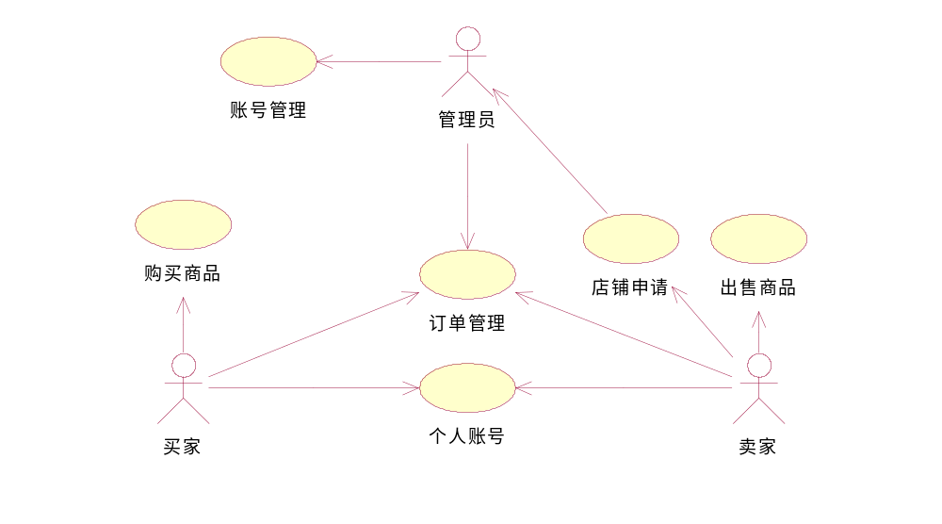
图2-1农副产品交易平台用例图

其中参与者有三个，分别为买家、卖家和管理员，用例有6个，分别为账号管理、出售商品、购买商品、订单管理、个人账号和店铺申请。

表2-1用况规约的文档描述
用例名称 | 农副产品交易平台用例图
参与者 | 买家，卖家，管理员
用例描述 | 本用例是描述买家和卖家可以使用的功能，以及管理员需要管理的事项
前置条件 | 执行某些功能时，需登录成功验证身份
后置条件 | 无
基本事件流 | 使用者注册个人信息并获得权限使用本平台时，用况启动。（1）平台分为三个入口，买家入口，买家入口和管理员入口（2）买家入口进入，不登录以游客身份浏览商品，购买商品需登录。（3）新注册商家，需店铺资格申请通过才能使用商铺的相关功能。（4）管理登录，审核店铺申请和管理违规账号

2.1.3业务流程图
- 账号管理
管理员登录管理员入口，进入管理员界面。选择相应的功能，例如违规账号处理和问题账号重置。
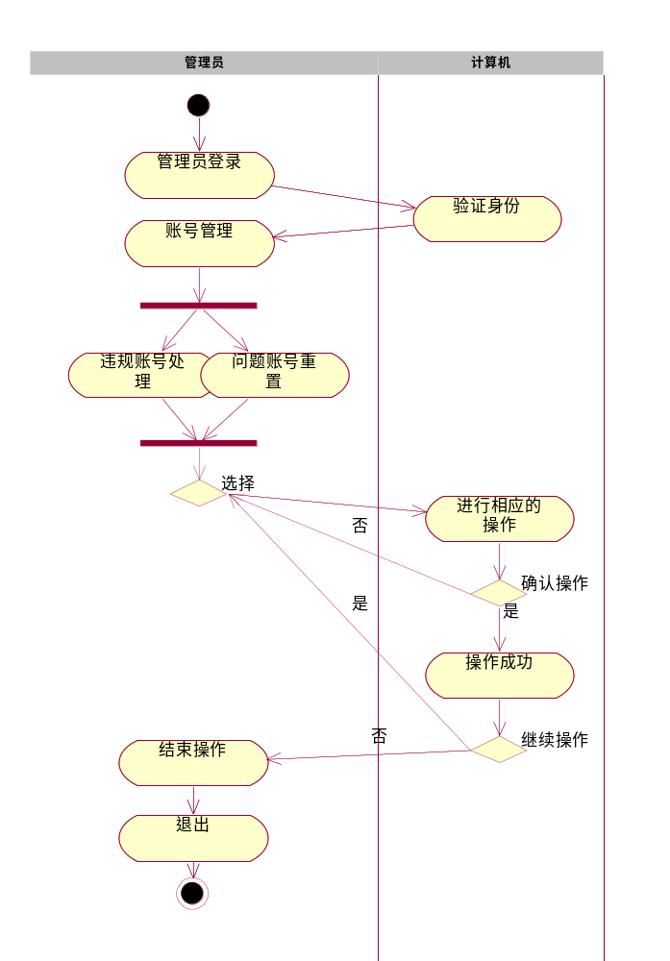
图2-2账号管理业务流图
- 出售商品
卖家在取得了商铺资格后，可以登录卖家入口，进入自己店铺。卖家可以添加新的商品到店铺中售卖，也可以对已经上架的商品进行管理，例如修改商品信息，删除上架商品等。
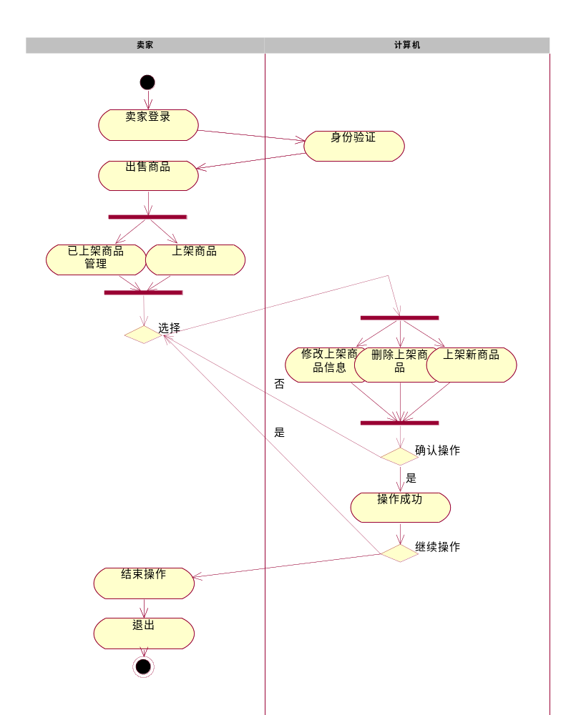
图2-3出售商品业务业务流图

- 购买商品
买家登录买家入口后，进入买家页面。买家可以进行商家浏览，选择喜欢的商家进入到商家界面，购买商品加入购物车中，购买完成后。点击购物车的结算按钮，进入结算页面。买家确认订单并支付完成后，等待商家接单。如商家接单成功，则购买完成，若商家未接单，则回到买家界面浏览商品。
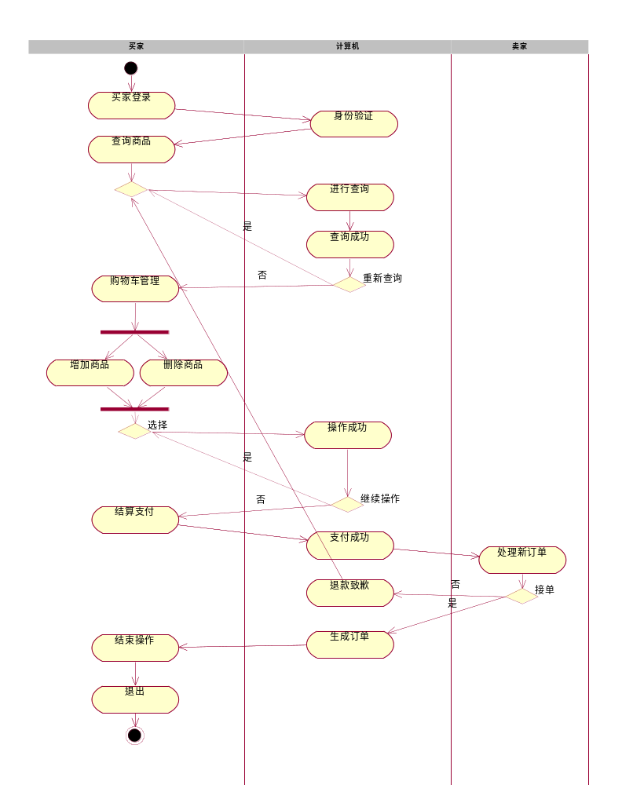
图2-4购买商品业务流图

- 订单管理
使用者登录后，可以点击我的订单，进入订单管理页面。选择相应的功能进行操作，就可以对订单进行管理。而不用的使用者对订单的管理功能不同，如买家可以取消订单，订单评价，和继续支付。卖家可以处理新订单，订单评价查看。管理员可以查看所有订单和处理问题订单。
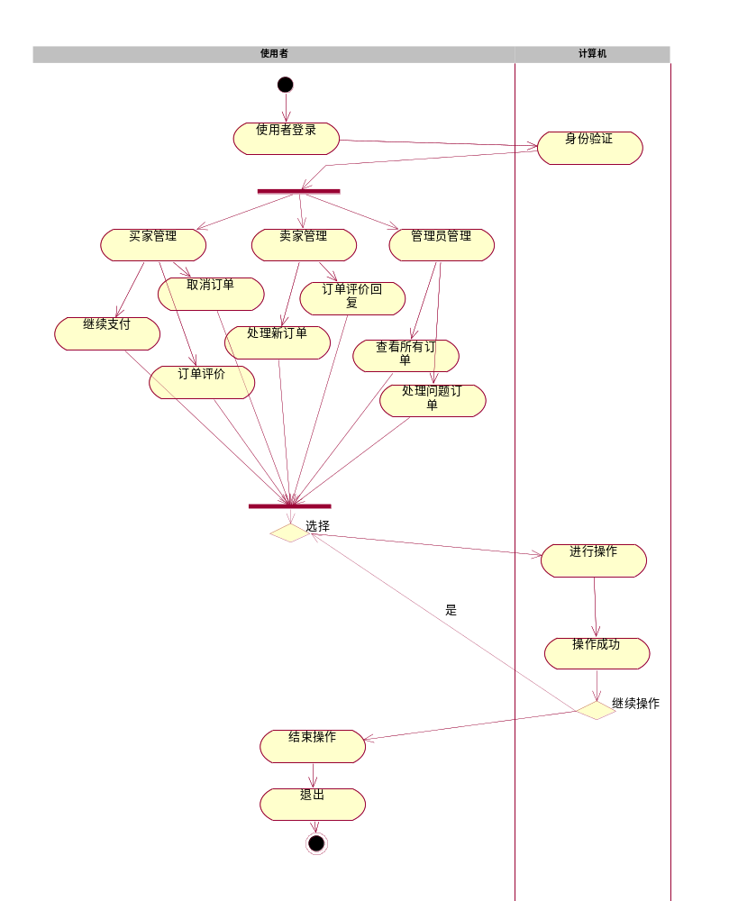
图2-5订单管理业务流图
- 个人账号信息修改
使用者登录后，可以选择个人信息按钮，进入个人账号信息界面。选择相应的功能进行操作，就可以对个人信息进行管理。不同的使用者有不同的功能，例如买家可以修改自己的信息。卖家可以修改自己信息和商铺信息。
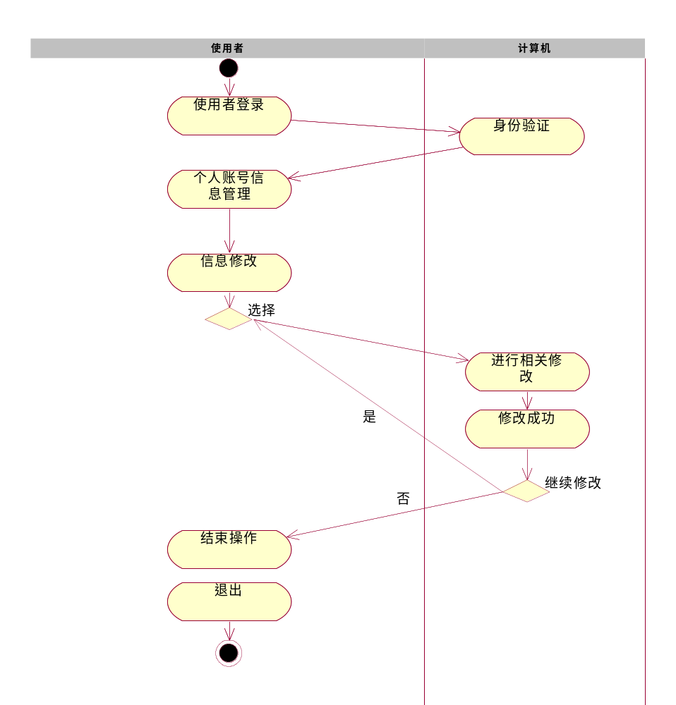
图2-6个人信息管理业务流图

- 店铺申请
卖家注册以后，进入店铺申请页面。填写相关信息，并且提交。等待申请审核通过。
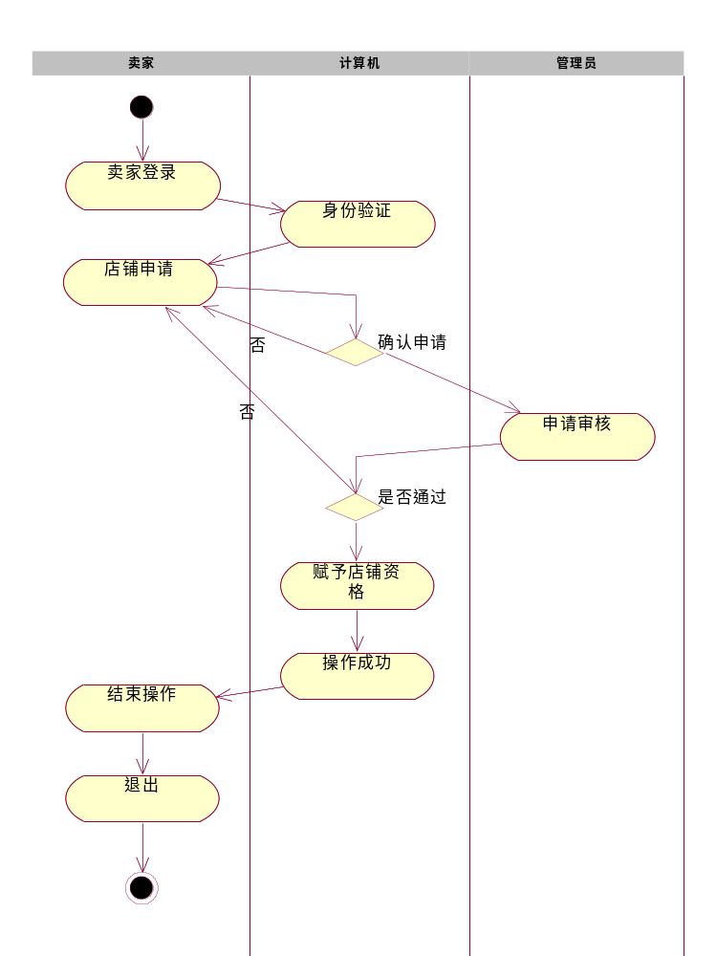
图2-7店铺申请业务流图

2.2 非功能需求

2.2.1 外部接口需求
- 网上支付接口
本平台为网上交易平台，所以支付宝等网上支付的外部接口是必不可少的。
- 第三方短信发送平台
因为本平台注册账号采用手机注册，所以需要短信验证码验证。但个人很难搞到三大运营商的接口，所以本平台将使用第三方短信发送平台代替使用。

2.2.2 性能需求
- 并发数100
本平台适用于日常菜品购买和餐饮食材购买，同时访问该网站的人数较多，故并发数需要考虑到开发的性能需求中。
- 响应时间小于10s。
由于本网站是商业网站，在2/4/10s原则下，我对本网站的响应时间要求在10s之内就好了，降低设计难度。

2.2.3 其它需求
- 易用性需求
使用人群决定了该网站应该有极好的易用性，没有繁琐复杂的操作使得使用者产生使用困难，产生拒绝使用的心理。
- 安全性需求
本网站是交易性网站，网站的安全性肯定是要放在第一位的，无论是使用者的信息安全，还是支付环境安全，都是我们需要考虑的事情。
- 可用性需求
本网站提供的是每天都要用的服务，如果网站时常崩溃，无法使用，必然会产生十分不好的用户体验，所以网站的故障恢复时间，平均故障时间和故障检测时间要尽可能的缩短。

3 总体设计

3.1 运行环境
硬件环境：CPU i5-4570 内存8.00GB
客户端：
(1)操作系统：Windows 10
(2)网络协议：TCP/IP协议
(3)浏览器：Internet Explorer 6.0以上版本
服务器端：
(1)操作系统：Windows 10
(2)网络协议：TCP/IP协议
(3)WEB服务器：Tomcat v7.0
(4)数据库：MySQL-5.7.18-winx64

3.2 基本处理流程
本系统的主要参与人有三类：买家、商家和管理员。本网站首页有三个入口分别对应这三种参与人，基本处理流程如下：
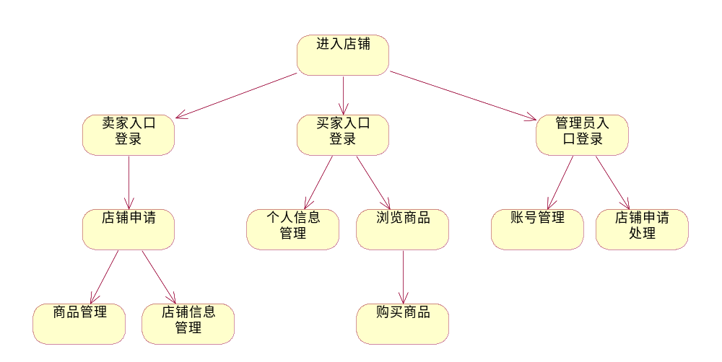
图3-1基本处理流程

（1）其中买家行为详细流程：
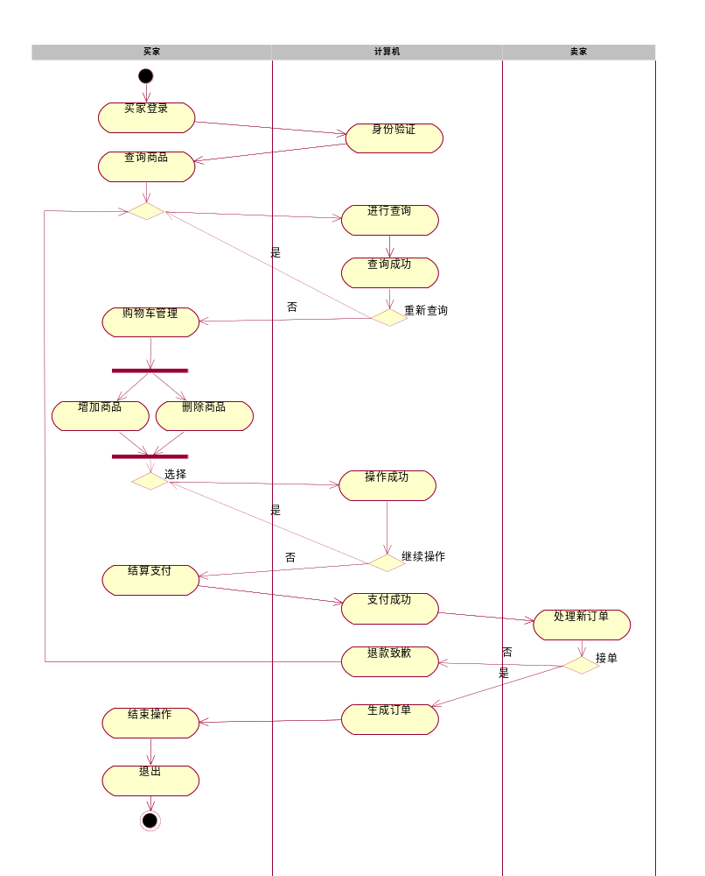
图3-2买家行为详细流程

（2）卖家行为详细流程：
图3-3卖家行为详细流程

（3）管理员行为流程：
图3-4管理员行为详细流程

3.3 模块结构

3.3.1寻找类
- 买家类
买家类主要包括的信息有：用户名（手机号）、姓名、收货地址。
买家使用本系统可以进行的操作有：浏览商品，购买商品，订单管理。
- 商家类
商家类主要包括的信息有：用户名（手机号）、店铺号、店铺名、月销量、评分、起送价、配送费。
商家使用本系统可以进行的操作有：店铺申请、出售商品、订单管理。
- 管理员类
管理员类主要包括的信息有：用户名、编号。
管理员使用本系统可以进行的操作有：账号管理、店铺申请审核、订单管理。
- 商品类
商品类主要包括的信息有：商品号、商品名称、商品数量、商品价格、商品销量、商品评分。
- 订单类
订单类主要包括的信息有：买家用户名、商品号、购买数量、送达时间、订单号、收货地址、下单时间、订单状态。
- 店铺申请类
店铺申请类主要包括的信息有：商家用户名、店铺营业范围、店铺相关证件、状态。
- 评价类
评价类主要包括的信息有：订单号、评分、评价、回复。
- 账号类
账号类主要包括的信息有：账号、密码、身份。

3.3.2建立状态机图
- 商品状态
商品有三种状态：售卖中状态，缺货状态，暂停售卖状态。
状态之间相互转换的条件是：买家上传了新商品时，商品状态建立，为售卖中状 态。如商品售卖完了，库存数量不足，那么商品就会转换为商品缺货状态。如商家及 时补货，商品转换回售卖中状态，若商家并没有及时补货，商品就会进入暂停售卖状 态。商家也可以手动将商品从售卖中状态转换为暂停售卖状态。当商家删除商品时，
那该商品的状态结束。

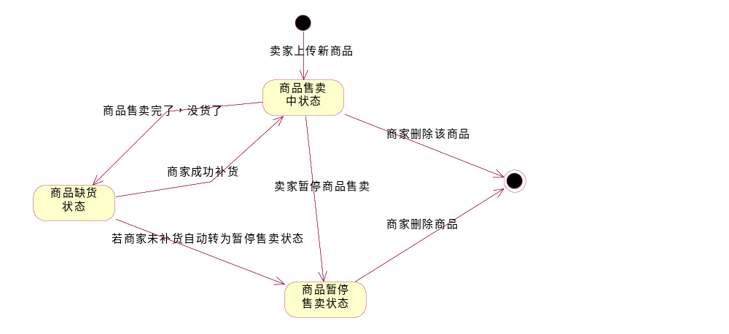
图3-5商品状态图
- 订单状态
订单有五种状态：未支付状态，等待接单状态，未送达状态，为评价状态，已经完成状态。
状态之间转换的条件是：买家结算了购物车的商品，订单状态建立，为未支付状态。如买家支付成功，订单转为等待商家接单状态，若买家未支付，则订单状态结束。如商家接单成功，订单由等待商家接单状态转为未送达状态，若商家未接单，订单状态结束。如买家确认收货，那么订单由未送达状态转为送达但未评价状态。如买家评价成功，订单转为已完成订单已评价状态。
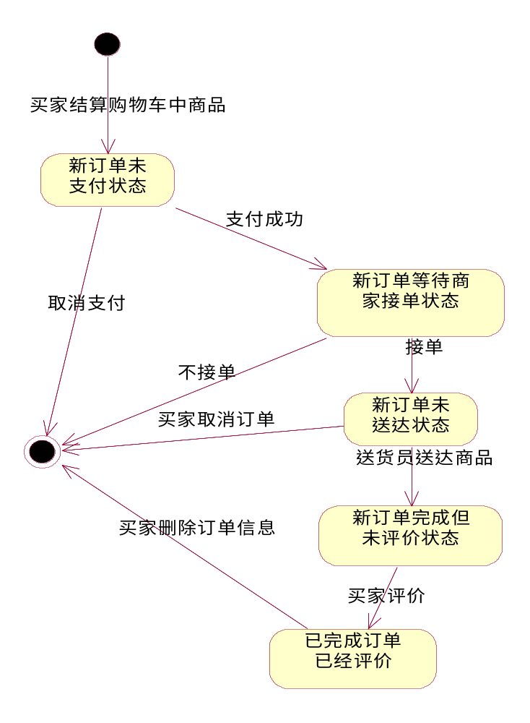
图3-6订单的状态图
- 店铺申请状态
店铺申请有两种状态：待审核状态，审核通过状态。
当商家提交店铺申请后，店铺申请状态建立，为待审核状态。如管理员审核通过，则店铺申请的状态转为审核通过状态。若审核不通过，店铺申请状态结束。
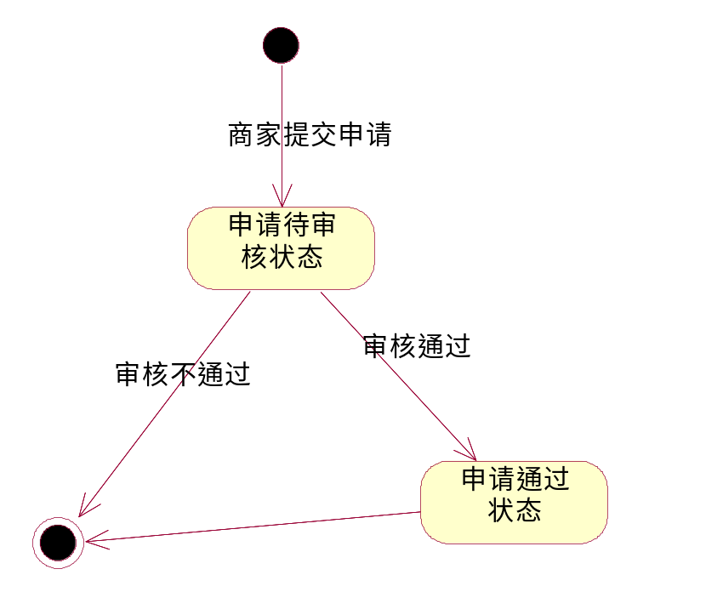
图3-7店铺申请的状态图

3.3.3建立类图
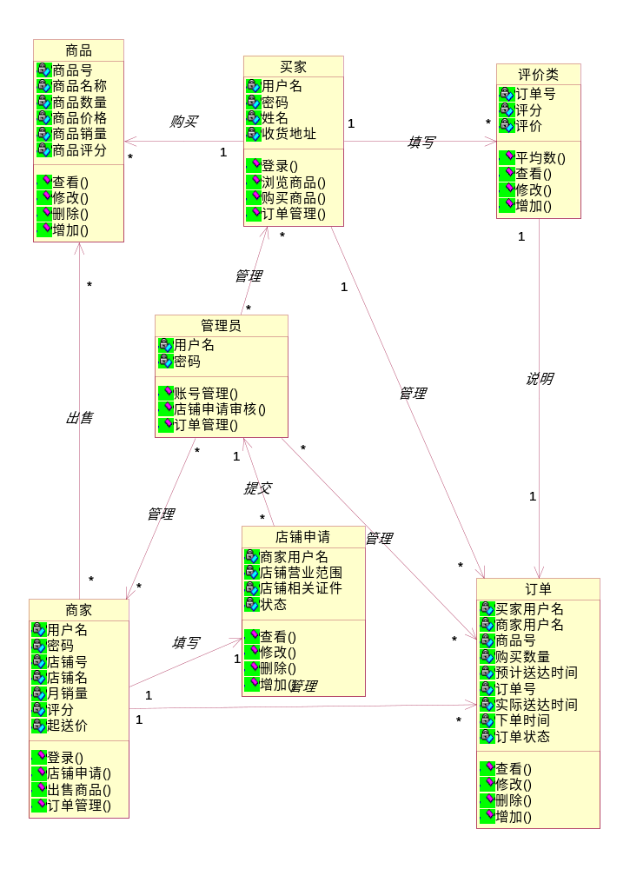
图3-8农副产品交易平台的整体类图

3.3.4建立顺序图
（1）账号管理
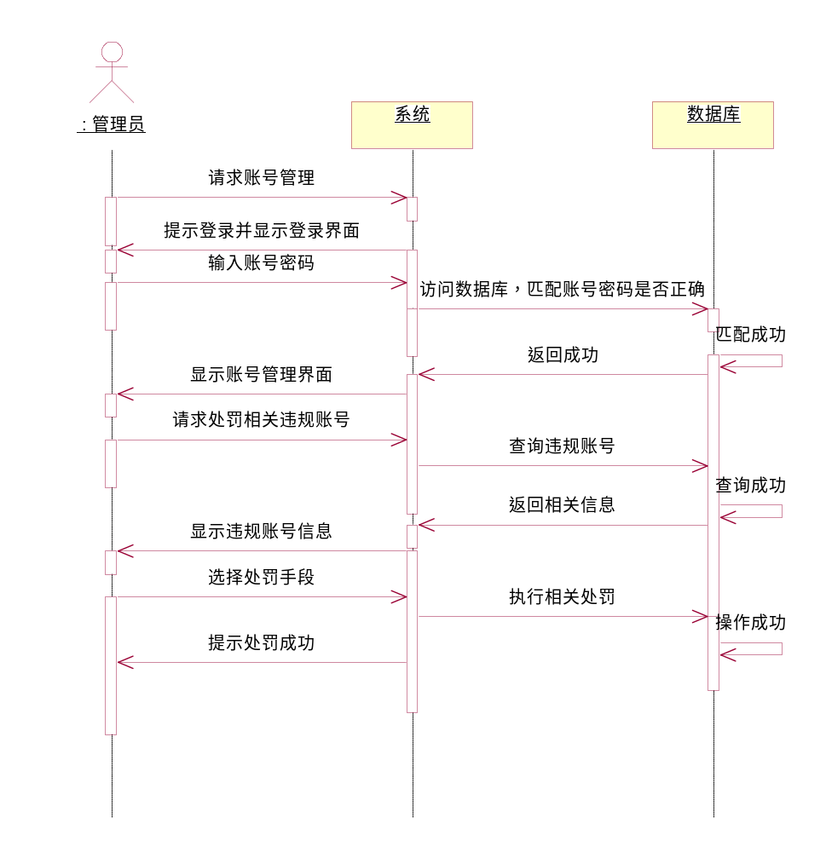
图3-9账号管理顺序图

（2）卖家出售商品
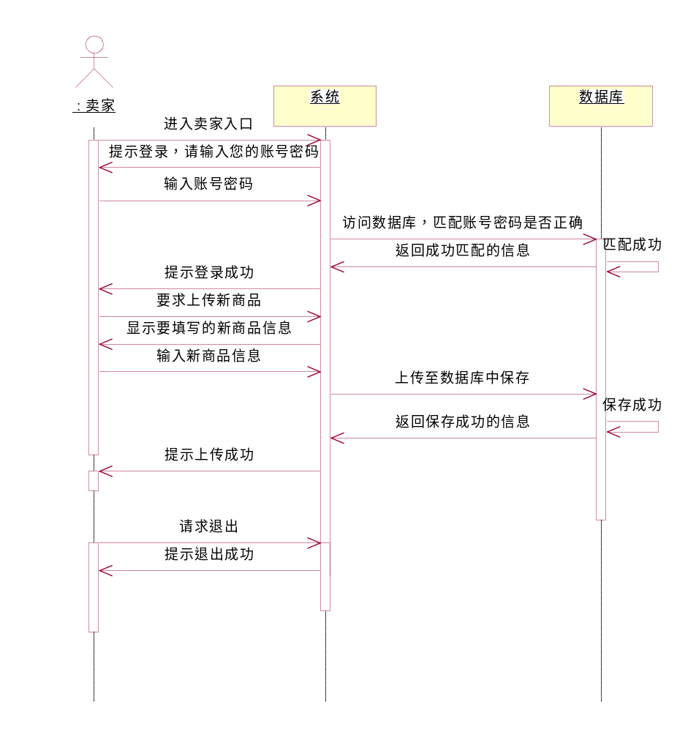
图3-10卖家出售商品顺序图

（3）买家购买商品
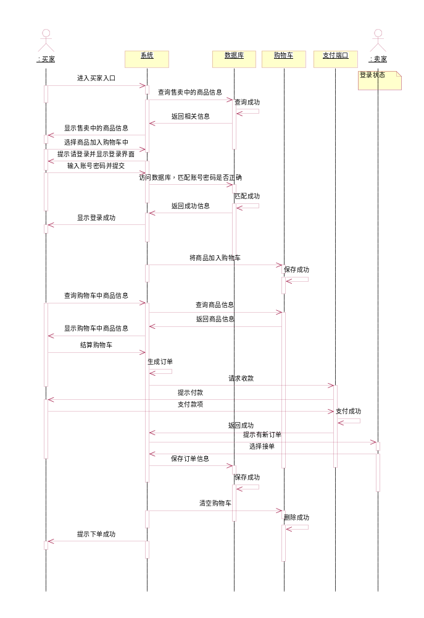
图3-11买家购买商品顺序图

（4）订单管理

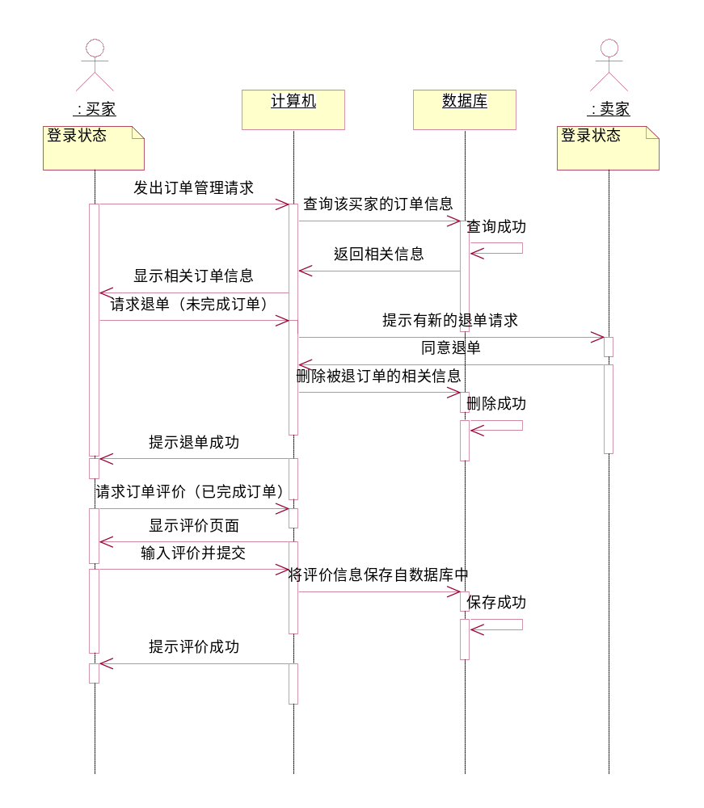
图3-12订单管理顺序图

（5）个人信息管理
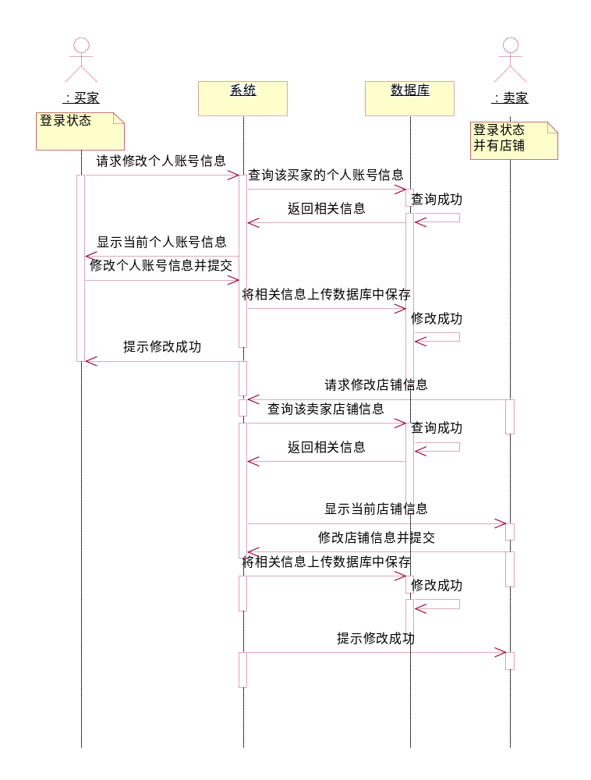
图3-13个人信息顺序图

（6）店铺申请
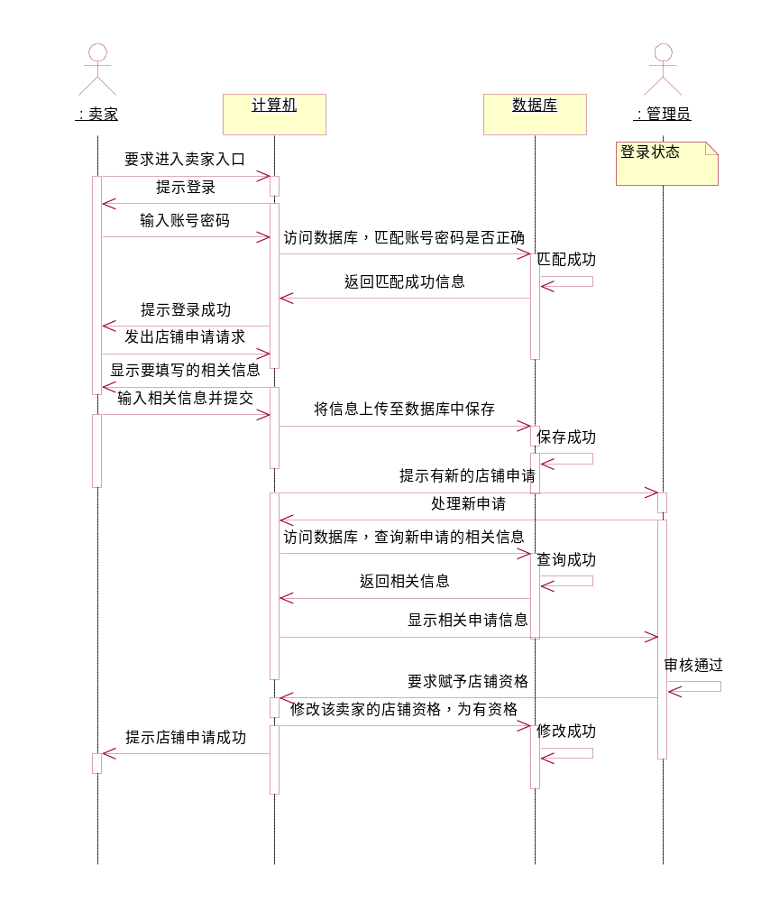
图3-14店铺申请顺序图

3.3.5建立活动图
（1）账号管理
图3-15账号管理活动图

（2）出售商品
图3-16出售商品活动图

（3）购买商品
图3-17购买商品活动图

（4）订单管理
图3-18订单管理活动图

（5）个人账号信息修改
图3-19个人信息管理活动图

（6）店铺申请
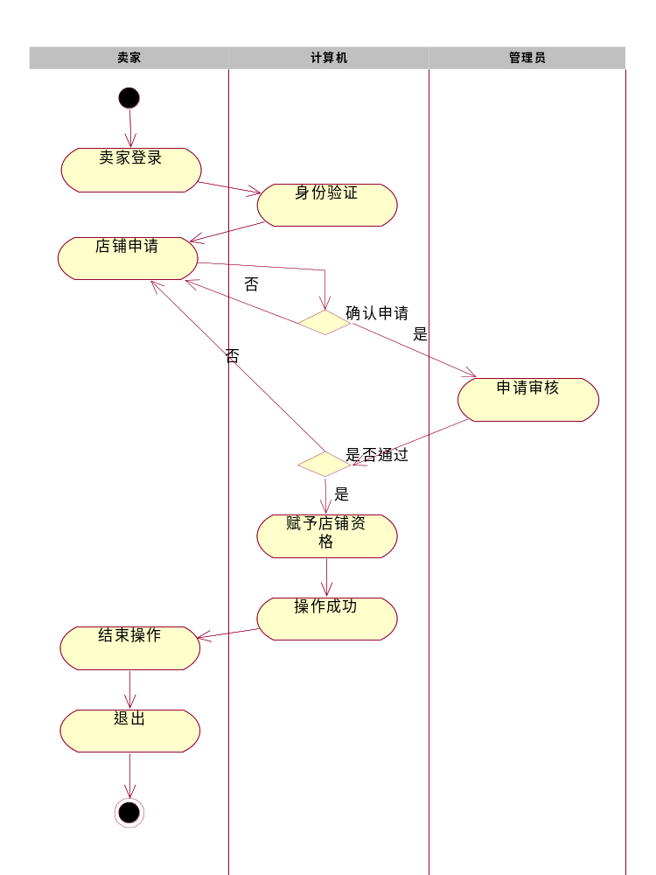
图3-20店铺申请活动图

3.4 外部接口
（1）硬件接口
在输入方面：对于键盘,鼠标的输入，可用ASP.NET C#的标准输入流，对输入进行处理。
在输出方面：对于屏幕的输出，可用ASP.NET C#的标准输出流，对输出进行处理。
（2）软件接口
在数据库方面：可使用MyEclipse提供的对MySQL的接口MyEclipse Hibernate，进行对数据库的所有访问。
在登录方面：手机登录可使用第三方短信发送平台进行验证登录。
在支付方面：可使用支付宝等相关支付软件提供的接口进行支付。

3.5 内部接口
各模块之间主要采用函数调用,参数传递,返回值的方式进行信息传递。

4 数据库设计

4.1 概念结构设计

4.1.1 设计思路
农副产品交易平台系统中的实体包括买家、商家、管理员、商品、订单、店铺申请、评价和账号。
各个实体的属性描述：
- 买家：{用户名（手机号），姓名，收货地址}
- 商家：{用户名（手机号），店铺号，店铺名，月销量，评分，起送价，配送费}
- 管理员：{用户名，编号}
- 商品：{商品号，商品名称，商品数量，商品价格，商品销量，商品评分}
- 订单：{买家用户名，商家用户名，送达时间，订单号，收货地址，下单时间，订单状态}
- 店铺申请：{商家用户名，店铺营业范围，店铺相关证件，状态}
- 评价：{订单号，评价号，评分，评价，回复}
- 账号：{账号，密码，身份}
实体间的关系如下：
- 一个买家可以有很多的订单，一个订单只能属于一个买家。
- 一个买家只能有一个账号，一个账号只能属于一个买家。
- 一个订单只能有一个评价，一个评价只能属于一个订单。
- 一个订单可以有很多商品，一个商品也可以属于很多订单。
- 一个商家只能有一个账号，一个账号只能属于一个商家。
- 一个商家可以有很多的订单，一个订单只能属于一个商家。
- 一个商家可以有很多的商品，一个商品只能属于一个商家。
- 一个商家只能有一个店铺申请，一个店铺申请只能属于一个商家。
- 一个管理员只能有一个账号，一个账号只能属于一个管理员。
- 一个管理员可以审核很多的店铺申请。一个店铺申请可以被很多 管理员审核

4.1.2 E-R图
（1）整体E-R图
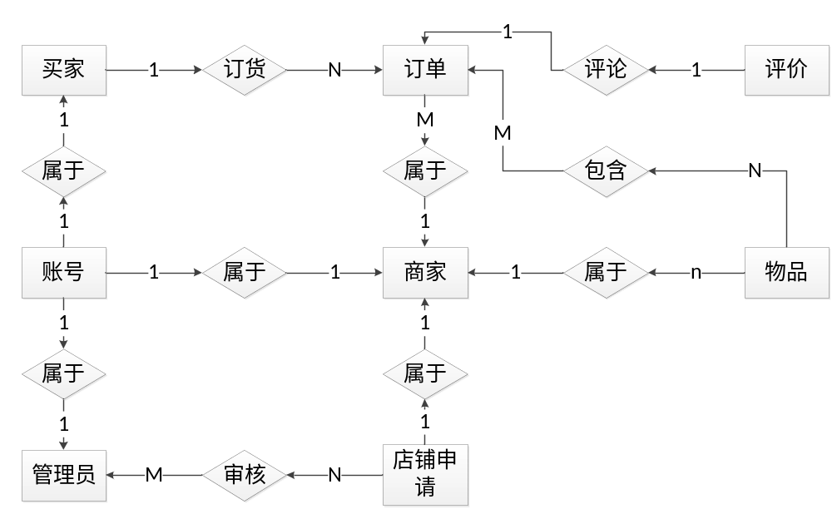
图4-1整体E-R图

（2）买家与订单E-R图
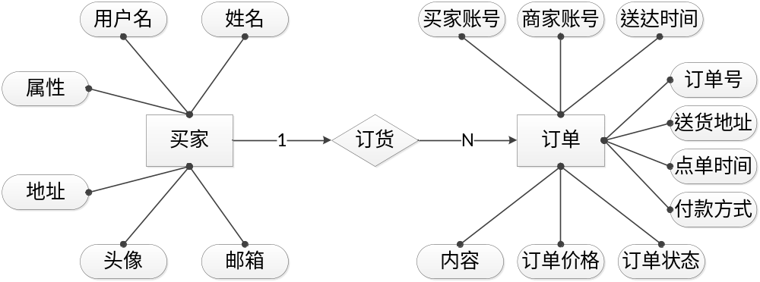
图4-2买家与订单E-R图

4.2 逻辑结构设计

4.2.1 设计思路
现在需要将上面的概念结构设计转化为mysql数据库所接受的数据模型，也就是数据库的逻辑模型。

4.2.2 逻辑模型
E-R图转换为关系表（下划线表示主键）
- 买家与订单是1：N联系
买家（用户名（手机号），姓名，收货地址）
订单（买家用户名，商家用户名，送达时间，订单号，收货地址，下单时间，订单状态）
其中“订单.买家用户名”为外键。
- 买家商家管理员这三个用户和账号都是1：1联系
买家（用户名（手机号），姓名，收货地址）
商家（用户名（手机号），店铺号，店铺名，月销量，评分，起送价）
管理员（用户名，编号）
账号（用户名，密码，身份）
其中“账号.用户名”为外键。
- 订单和评价是1：1联系
订单（买家用户名，商家用户名，商品号，购买数量，送达时间，订单号，收货地址，下单时间，订单状态）
评价（订单号，评价号，评分，评价，回复）
其中“评价.订单号”为外键。
- 订单和商品是M：N联系
订单（买家用户名，商家用户名，送达时间，订单号，收货地址，下单时间，订单状态）
商品（商品号，商品用户名，商品数量，商品价格，商品销量，商品评分）
关系键“包含（订单号，商品号，购买数量）”。
- 商家和订单是1：N联系
商家（用户名（手机号），店铺号，店铺名，月销量，评分，起送价）
订单（买家用户名，商家用户名，送达时间，订单号，收货地址，下单时间，订单状态）
其中“订单.商家用户名”为外键。
- 商家和商品是1：n联系
商家（用户名（手机号），店铺号，店铺名，月销量，评分，起送价）
商品（商品号，商品用户名，商品数量，商品价格，商品销量，商品评分）
其中“商品.商家用户”为外键
- 商家和店铺申请为1：1联系
商家（用户名（手机号），店铺号，店铺名，月销量，评分，起送价）
店铺申请（商家用户名，店铺申请号，店铺营业范围，店铺相关证件，状态）
其中“店铺申请.商家用户名”为外键
- 管理员和店铺申请为M：N联系
管理员（用户名，编号）
店铺申请（商家用户名，店铺申请号，店铺营业范围，店铺相关证件，状态）
关系建“审核（编号，店铺申请号）”
用户视图
买家用户能看到的表有：买家表，商家表，商品表，订单表，评价表。
商家用户能看到的表有：商家表，商品表，订单表，评价表，店铺申请表。
管理员用户能看到所有的表。

4.3 物理结构设计

4.3.1 存取方式
数据库的存取方式采用索引法。

4.3.2 存储结构
表4-1买家表
属性名 | 数据类型 | 备注
UID | Char（15） | 用户名 | 主键
Name | Char（8） | 姓名
Address | Char（50） | 收货地址
Eamil | Char（30） | 邮箱
Src | Char（30） | 头像
Shuxing | Char（50） | 属性爱好

表4-2商家表
属性名 | 数据类型 | 备注
UID | Char（15） | 用户名 | 主键
StoreID | Char（15） | 店铺号
StoreName | Char（20） | 店铺名
MonthlySales | Integer（8） | 月销量
Score | Float | 评分
StartPrice | Float | 起送价
Peisong | Float | 配送费
Sdtime | Int | 平均送达时间
State | Int | 商家状态

表4-3商品表
属性名 | 数据类型 | 备注
GoodsID | Char（15） | 商品号 | 主键
GoodsName | Char（10） | 商品名称
GoodsNum | Float | 商品数量
GoodsPrice | Float | 商品价格
GoodsSales | Integer（8） | 商品销量
GoodsScore | Float | 商品评分
StoreID | Char（15） | 店铺号

图4-4管理员表
属性名 | 数据类型 | 备注
UID | Char（15） | 用户名
Num | Char（10） | 编号

图4-5订单表
属性名 | 数据类型 | 备注
BuyUID | Char（15） | 买家用户名
SaleUID | Char（15） | 商家用户名
ServiceTime | Datetime | 送达时间
OrderID | Char（15） | 订单号 | 主键
Address | Char（50） | 收货地址
OrderTime | DateTime | 下单时间
OrderStatus | Char（8） | 订单状态
Way | Char（10） | 支付方式
Neirong | Char（100） | 订单内容
Price | Float | 订单金额

图4-6店铺申请
属性名 | 数据类型 | 备注
SaleUID | Char（15） | 商家用户名 | 主键
BusinessScope | Char（30） | 店铺营业范围
Certificates | Char（30） | 证件
Status | Char（8） | 状态

图4-7评价
属性名 | 数据类型 | 备注
OrderID | Char（15） | 订单号
AssessID | Char（15） | 评价号 | 主键
Score | Float | 评分
Evaluate | Char（200） | 评价
Reply | Char（200） | 回复

图4-8账号
属性名 | 数据类型 | 备注 | 主键
UID | Char（15） | 用户名
Password | Char（20） | 密码
Identity | Char（10） | 身份

5 页面设计

5.1 页面关系图
进入主页面之后，可以选择进入买家购买页面或者商家页面。买家购买页面可以进入商品结算页面、订单管理页面和个人信息管理页面。商家页面可以进入订单管理页面、商品管理页面和个人信息管理页面。
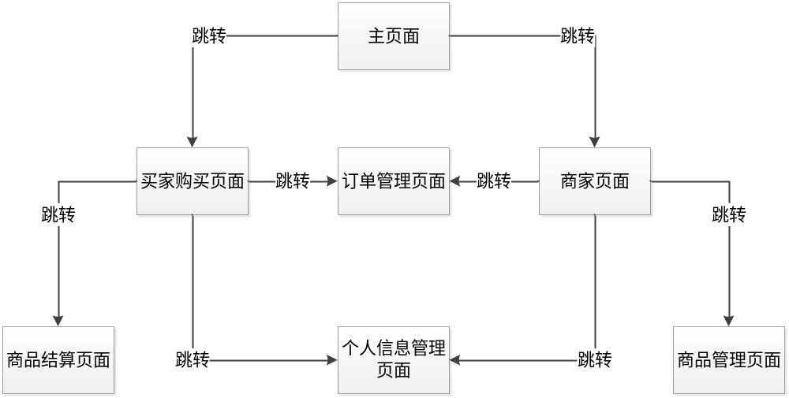
图5-1页面关系图

5.2 页面设计成果

5.2.1 主页面
在页面的布局上，采用上下平分结构，上半部分为功能区，下半部留白，或者放上网站的相关证件号或者信息，因为本网页是课设，所以没有。在上半部分中，采用居中的格式，两边等长留白。
在页面的颜色上，主色为绿色。因为本网页是农副产品交易平台，而绿色代表着健康和新鲜。字体和按键颜色选择黑色，黑色有一种大气沉稳的感觉，而本网页作为商业平台，让使用者感到安心放心这是很重要。留白部分的颜色，我选择了淡绿色。呼应功能模块的纯绿色。
在页面的标志上，我做了一个CaiGo的标志，这是主页的名字，也是网站的logo，中文为菜购。标语是“新鲜食材，即刻送上”。简单明了的表达了，食材的新鲜和配送的快速。
在页面的功能区的正中间，是一句宣传标语，起到一种广告的作用，让人影响深刻。
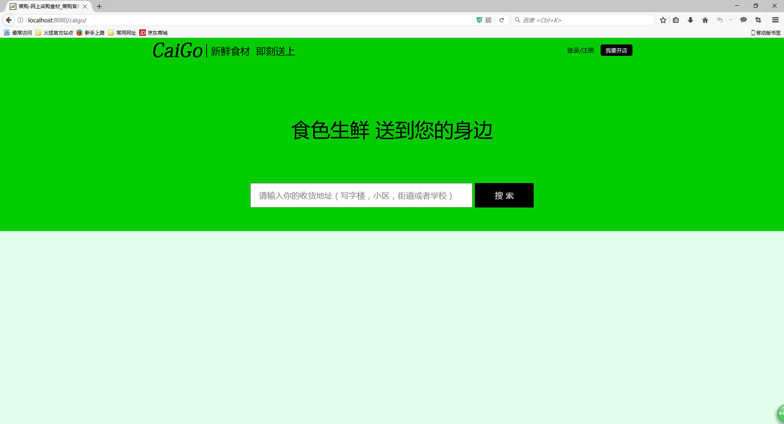
图5-2主页面效果图

5.2.2 子页面
- 买家购买页面
在买家购买页面中，body背景颜色为淡绿，主色为绿色。这是本网页的基本色调。
在最上面，是一条功能区，其中有logo、首页挑战按钮、我的订单跳转按钮和登录注册按钮。采用的也是居中格式。
接下来是地址框和搜索框。地址框靠左边，显示的信息有当前输入的地址和切换地址按钮。搜索框靠右边，输入商家名，商品名进行查找。
在下面就是商家列表模块。其中显示的是该城市有哪些商家，默认按照销量排序。每一家商家都是一个版块。其中包含的信息有：商家头像、商家名、商家评分、商家月销量、商家起送价和商家配送平均用时。点击商家板块，就会进入相应商家页面。
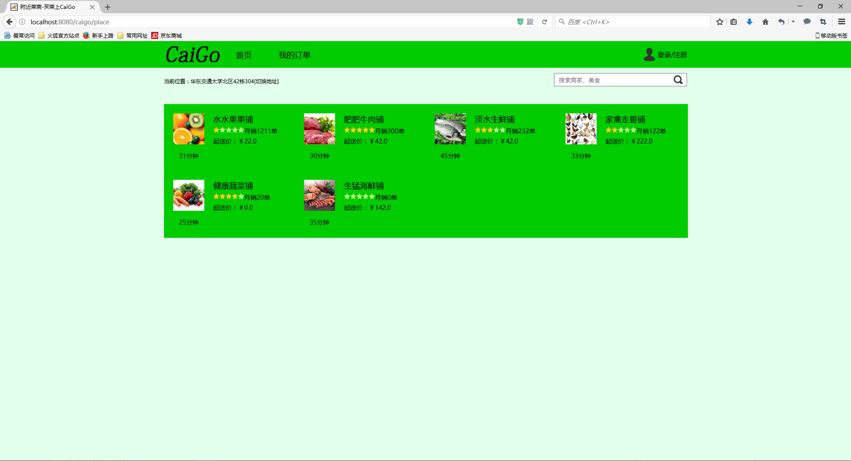图5-3买家购买页面效果图
（2）登录注册页面
在进入个人信息管理界面，首先要登录注册。注册界面的最上面有logo和标语。
注册只能使用手机注册，先输入手机号码，再点击获取验证码，输入手机收到的验证码，输入正确，验证码框会出现对的图标，注册按钮才能够被点击。
密码框的最右边是一个眼睛图标，点击他，可以切换密码框的显示与不显示状态。
注册功能区右边，是跳转到登录界面的链接。
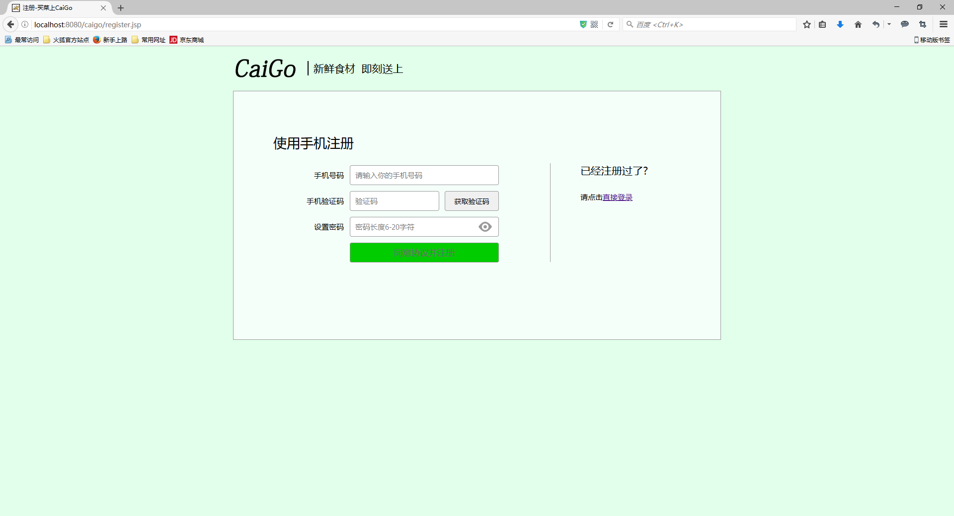
图5-4注册页面效果图
登录界面的最上面是图标和标语，下面为登录功能区。登录功能区的左边是宣传图，因为本网页是毕设，所以没有。右边为登录框。在登录框中有两种登录方式，一种是密码登录，一种是手机验证登录。点击登录框右上角的按钮切换。在手机验证登录中，只有验证码输入争取才能点击登录按钮。登录框下面有直接跳转注册页面的链接
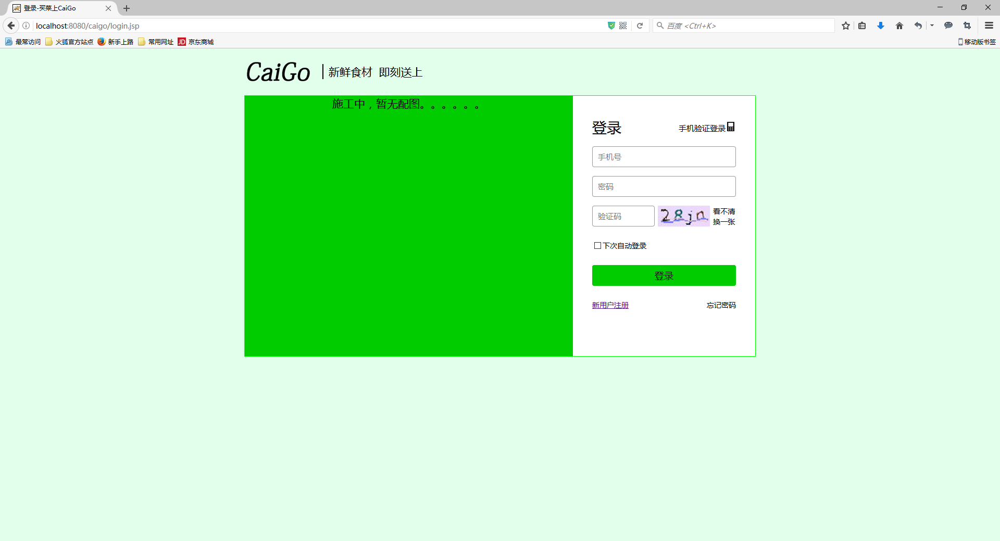
图5-5密码验证登录页面效果图
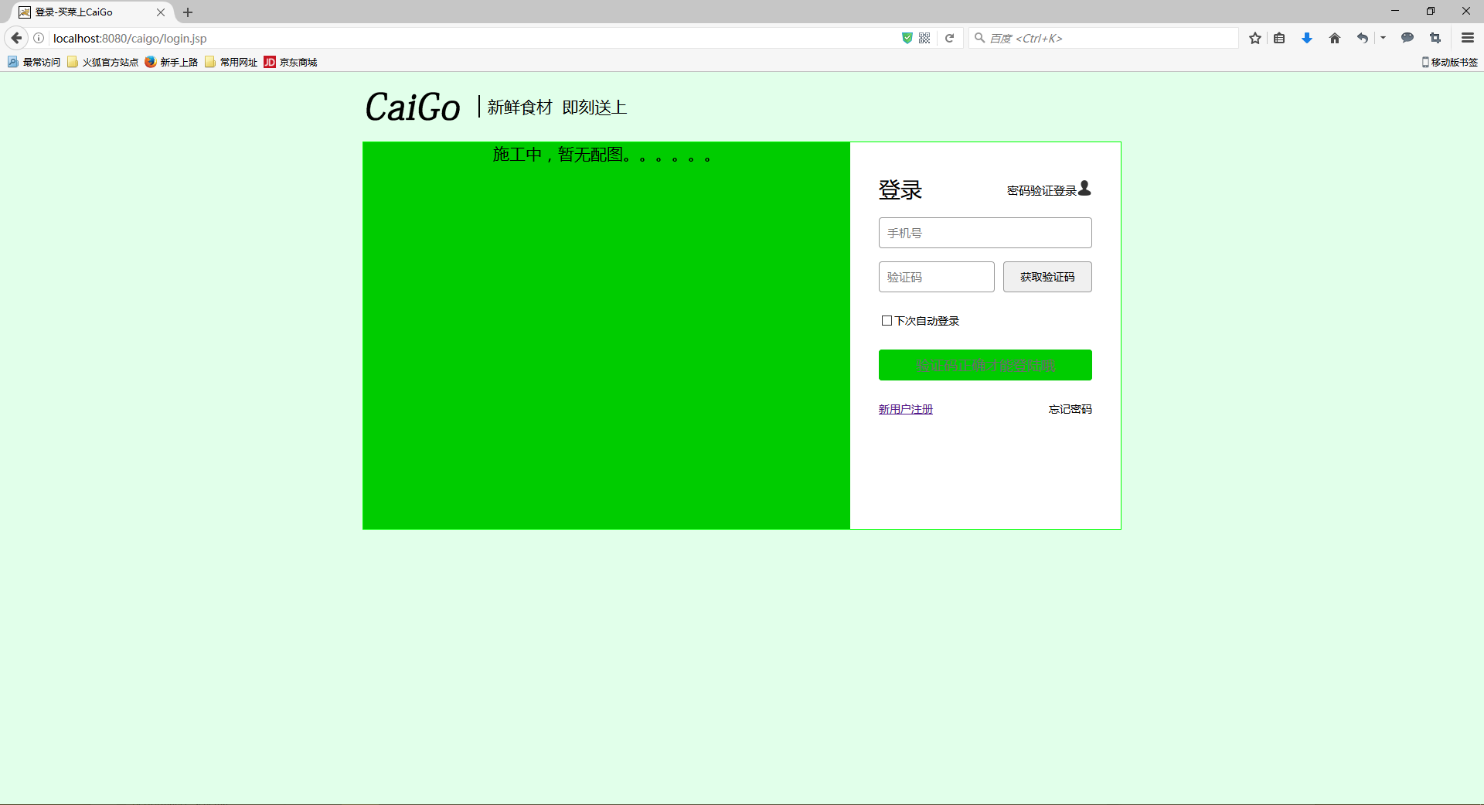
图5-6手机验证登录页面效果图
（3）个人中心页面
登录注册按钮换成了，用户头像和名字。鼠标停留时，会出现下拉列表，其中有个人中心、我的订单和退出登录。点击退出登录后，会自动跳转到买家购买页面，并且是非登录状态
下面是个人中心功能区，左边是个人中心导航，有跳转到相应页面的链接。右边分为上下两块，上面是个人信息模块，有用户的头像、名字和跳转到个人信息管理页面的链接。下面是订单模块，其中显示的是近期购买的订单信息。每一条订单信息中包含的信息有：订单商家头像，商家名字，订单内容，订单号，订单价格，订单付款方式，订单状态和下单时间。订单模块的右上角有跳转到我的订单页面的链接。
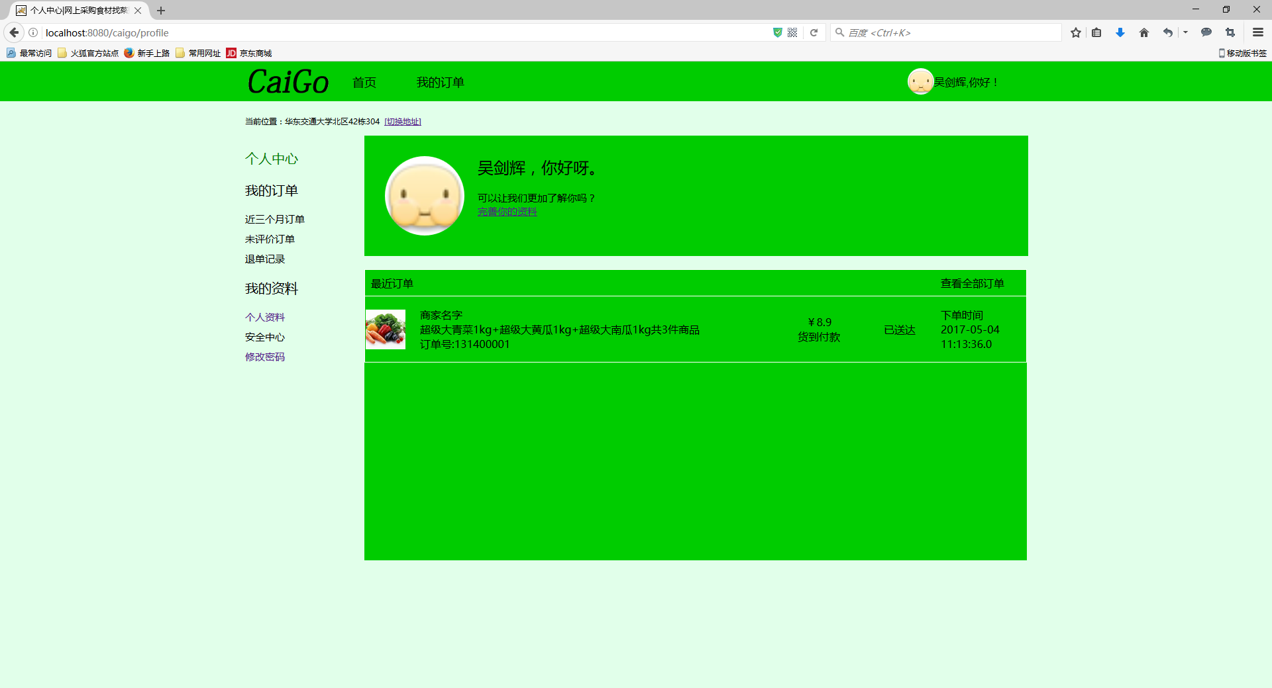
图5-7个人中心页面效果图
（4）个人信息管理页面
个人信息管理页面分为两个页面，一个是个人信息修改，一个是密码修改页面。
个人信息修改页面中，显示用户头像、姓名、爱吃的东西、邮箱和地址。点击修改按钮，上面的信息就会变成可输入的文本框，修改完成后，点击提交按钮保存。
密码修改页面中，用户需要输入原密码，和两次新密码，两个新密码要一致。点击确认按钮修改密码。又因为本系统是毕设，所以安全中心页面就没有设计实现。
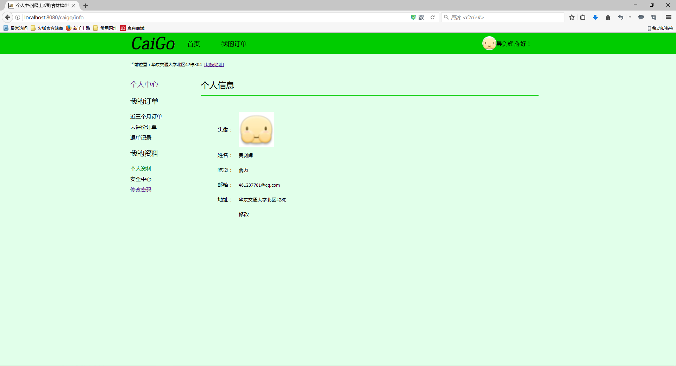
图5-8个人信息管理页面效果图1
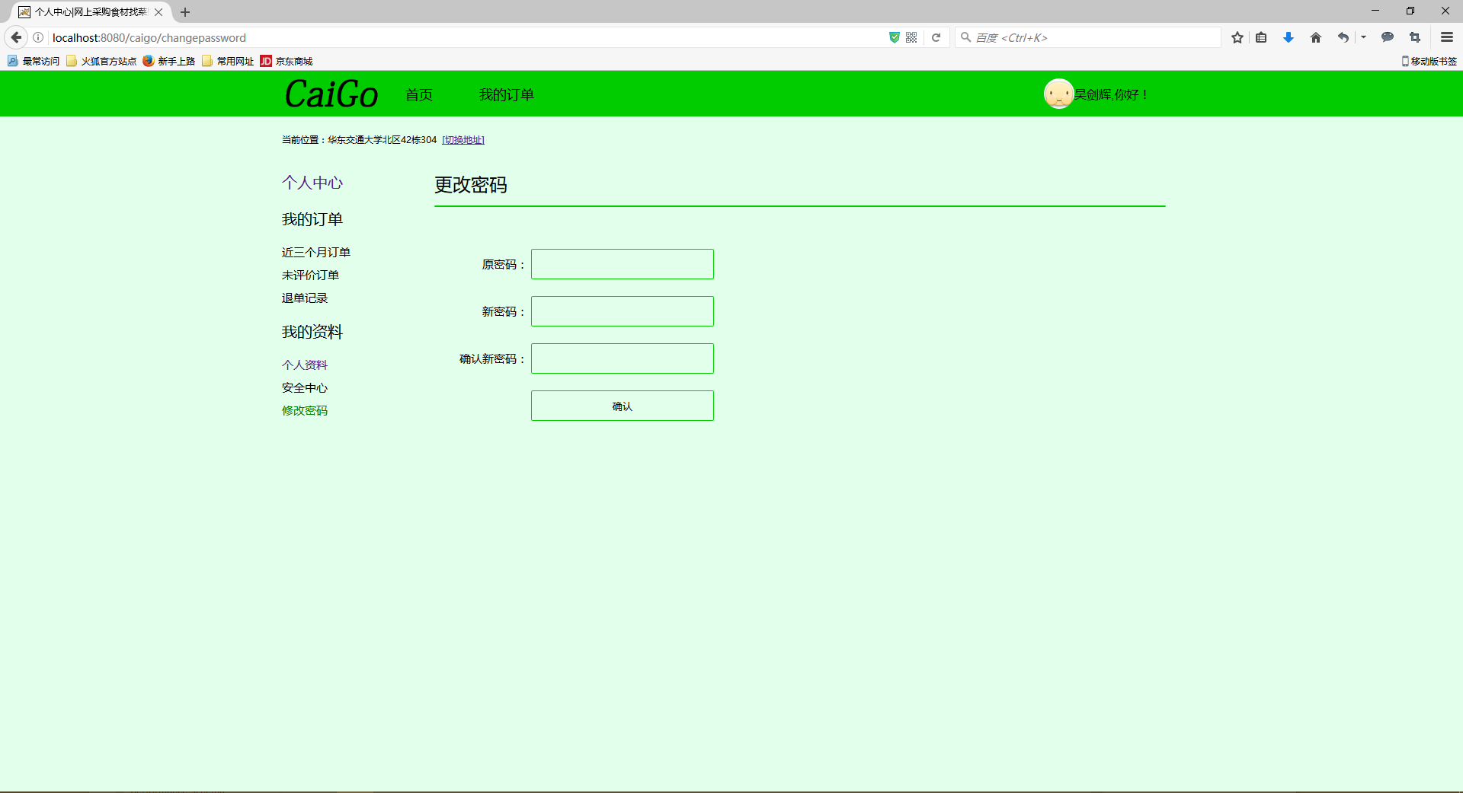
图5-9个人信息管理页面效果图2
（5）商家页面
商家页面中，最上面是logo标语和登录注册按钮。
接下来是商家信息介绍块。其中包含的信息有商家头像、商家名称、商家评分、商家月销量、商家起送价、配送费和平均送达时间。
在下面就是一个导航栏，其中的按钮点击排序商品。例如默认排序、评分、销量和价格。默认排序是按照商品号排序。
接下来就是商品列表模块和商家公告模块。商品列表模块中，每一个商品模块中，包含有：商品图片、商品名称、商品简介、商品评分、商品月销量、商品价格和选规格按钮。点击选规格按钮，弹出选规格模块。选规格模块中信息有，购买的数量、单价、小计、加入购物车按钮和不买了按钮。添加到购物车中的商品，选规格按钮替换为商品选购数量增减器，当减到0的时候，增减器替换为选规格按钮。商家公告模块，其中显示的是商家写的关于商铺公告。
页面的右下角是购物车模块。其中最上面是清空按钮，可以清空购物车，中间是购物车中商品的列表，下面是合计金额，配送费和购物车状态提示按钮。当购物车中没有商品，购物车状态为空，当购物车中商品总金额不够起送价时，购物车状态为差多少元起送，当购物车中商品总金额够起送价时，购物车状态为去结算，并可以点击。
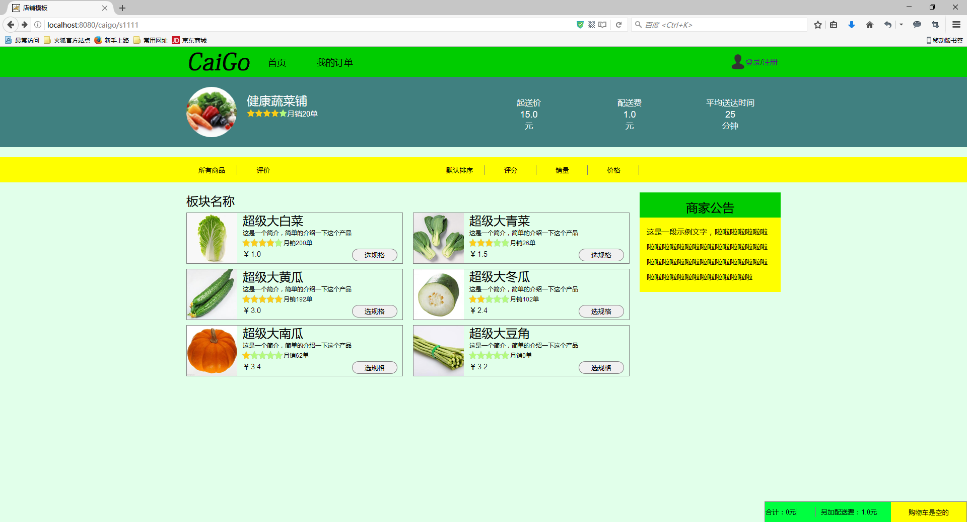
图5-10商家页面效果图
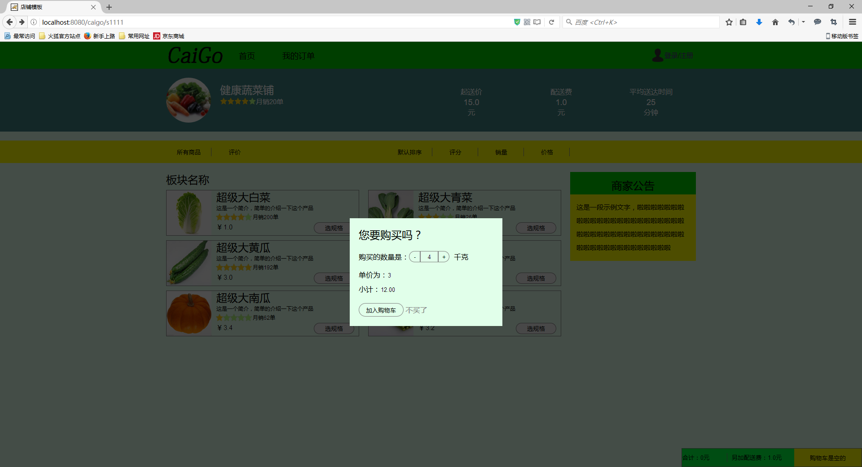
图5-11选规格模块效果图
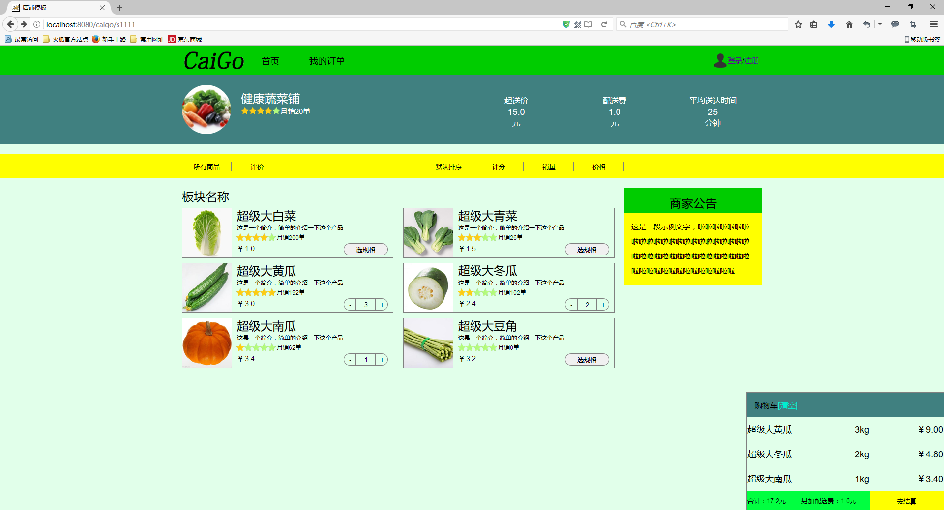
图5-12选购商品效果图
- 结算页面
选购好了商品点击结算按钮后，跳转到结算页面。
结算页面中，最上面是当前位置信息和登录注册按钮。
下面是logo和“订单信息”。都为黑色字体。接下来就是订单结算功能区。
订单结算功能去左边为，订单详情表。其中包含的内容有：订单中所含全部商品的名称、数量和小计金额，商家配送费和合计金额。
右边为订单其他信息填写框。其中有收货地址、付款方式、备注和确认下单按钮。在确认好所有的信息之后，点击确认下单按钮即可下单。因为本网页是课设，支付宝和微信的支付端口没搞到。所以订单支付方式，选择货到付款方式。
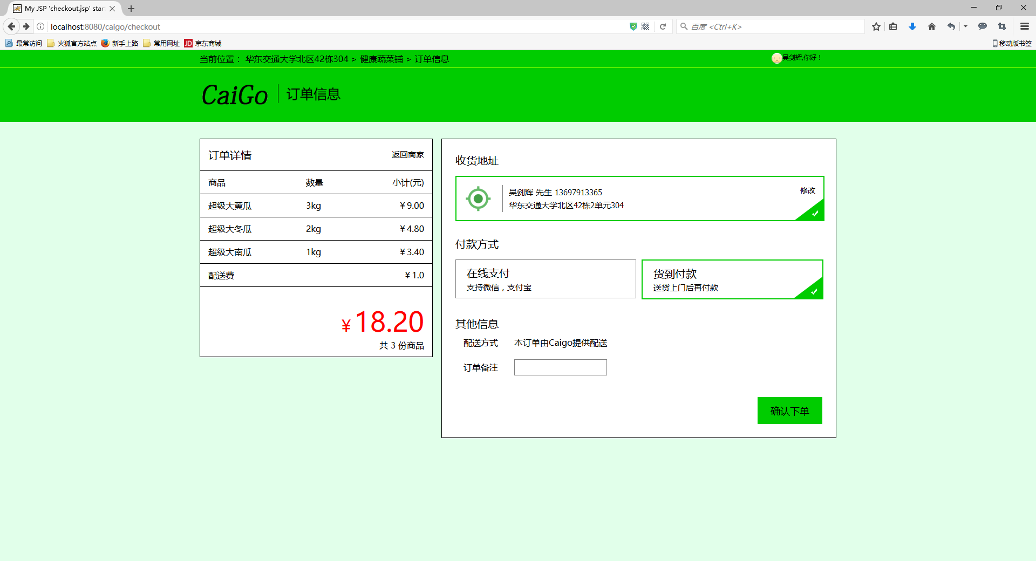
图5-13购物车结算页面效果图

6 详细设计

6.1 系统主要类功能介绍
本系统主要的类有：买家类，商家类，管理员类，商品类，订单类，店铺申请类，评价类，账号类

6.2 买家类

6.2.1 买家类描述
买家类主要包括的信息有：用户名（手机号）、姓名、收货地址。首先买家注册时使用手机注册，所以用户名也就是手机号。姓名属性方便送货上门的送货小哥确认收货人的身份和称谓。收货地址为用户的默认收货地址，就不用每次都要填写收货地址了。

6.2.2 买家类方法说明
买家类中的方法是，显示姓名，姓名赋值。显示收货地址，收货地址赋值。
在登录以后，会显示买家姓名，就需要读取买家类中的姓名数据。在买家购买商品时，需要读取买家的默认收货地址数据。买家还可以在个人信息管理中，去修改自己的姓名和收货地址。所以需要对姓名和收货地址两个数据重新赋值。

6.3 商家类

6.3.1商家类描述
商家类主要包括的信息有：用户名（手机号）、店铺号、店铺名、月销量、评分、起送价。用户名同买家，都是用手机号注册的。商家成功获取了店铺资格后，商家的店铺会有一个唯一的店铺号。店铺的名称是商家自己取的，修改名字需要一定的代价（防止商家违规操作）。月销量是订单类中该店铺的订单数量统计而来的。评分是评价类中评分求取平均数。起送价由商家自行确定。

6.3.2 商家类方法说明
商家类中的方法有：显示店铺号、店铺名、月销量、评分、起送价。店铺名、起送价赋值。月销量、评分更新。
商家可以修改的只有店铺名和起送价，所以需要重新赋值店铺名和起送价。买家在浏览商品时可以看到店铺的店铺名、月销量、评分、起送价的信息，所以需要读取到这些数据。每个月对该店铺的月销量和评分进行统计，更新数据。

6.4 管理员类

6.4.1管理员类描述
管理员类主要包括的信息有：用户名、编号。本平台注重的是商品交易功能的实现，所以管理方面功能很少，用户名为登录账号，编号是为了显示处理事项的管理员备注。

6.4.2管理员类方法说明
管理员类方法有：显示编号。管理员只需要在处理事项时注明自己的编号即可，读取编号。用户名和编号都不能修改。

6.5 商品类

6.5.1商品类描述
商品类主要包括的信息有：商品号、商品名称、商品数量、商品价格、商品销量、商品评分。在商家商家新商品时，会自动为其附上唯一的商品号，不可修改。商品名称在合乎规范的基础上，商家自取。商品数量为商品的库存数量，商品价格为商家自定，商品销量由订单商品类中该商品的数量统计而来，商品评分为评价类中平均数而来。

6.5.2 商品类方法说明
商品类方法有：显示商品名称、商品数量、商品价格、商品销量、商品评分。
商品名称、商品价格赋值。商品数量、商品销量、商品评分更新。
在买家浏览商品时，网页会显示商品的名称，商品的价格，商品的销量和商品的评分，所以需要读取这些数据。商品名称和商品价格，商家可以在出售商品功能模块中修改其信息，所以需要对它们重新赋值。每次有新订单，都需要对库存商品数量进行更新，以保证信息的有效性。每个月都要对该商品的销量和评分进行统计，并更新。
6.6 订单类

6.6.1 订单类描述
订单类主要包括的信息有：买家用户名、商家用户名、送达时间、订单号、收货地址、下单时间、订单状态。
订单类中所储存的信息就是一次交易中的所有信息。包括购买者的用户名，出售者的用户名。下单的时间和送达时间，这样送货时间也就可以得出。本次订单的收货地址。每个订单都有唯一的订单号。订单有这不同的状态，需要储存这个状态，用以将订单分类。商家用户名用以统计商家月销量。

6.6.2 订单类方法说明
订单类方法有：全数据显示。送货用时计算，商家月销量统计。
订单类主要就是为了记录交易的信息，和统计交易的数量，所以买家，卖家和管理员都可以查询权限内的订单信息。在其他类中，有相关数据，需要对本类中数据进行统计得出，所以有送货用时计算，商家月销量统计。

6.7 店铺申请类

6.7.1 店铺申请类描述
店铺申请类主要包括的信息有：商家用户名、店铺营业范围、店铺相关证件、状态。
店铺申请类的作用就是储存商家店铺申请的相关信息。上传的文件存储路径需要保存在店铺相关证件中，以方便管理员调出审核。状态数据为了标识本店铺申请是否通过，也可以确定商家是否拥有店铺资格。

6.7.2 店铺申请类方法说明
店铺申请类方法有：显示全数据。店铺营业范围、店铺相关证件、状态赋值。
管理员在审核店铺申请时，需要查看商家用户名，和申请的相关信息。卖家需要知道申请的状态如何，是否已经通过。管理员审核通过后，需要修改状态数据为通过。若未审核通过，商家需要在店铺申请功能板块重新填写申请的相关信息。所以需要对这些数据重新赋值。

6.8 评价类

6.8.1 评价类描述
评价类主要包括的信息有：订单号、评分、评价、回复。
在完成交易后，买家可以根据实际情况和用户体验，对该交易进行评分和评价，商家可以回复。相关评分将统计显示给购买者浏览，以帮助新客户选购，给出一点意见。

6.8.2 评价类方法说明
评价类方法有：显示评分，评价、回复。评分、评价、回复赋值。评分求平均。
买家评价提交后，对这些数据进行赋值。买家、商家和管理员都可以查看这些评价的内容，所以需要显示这些数据。某商铺的评分需要求取这个商铺订单评分的平均值。

6.9 账号类

6.9.1 账号类描述
账号类主要包括的信息有：账号、密码、身份。
账号类主要作用就是进行身份验证，将用户输入的账号密码与账号类中的数据进行比对，以确定是否吻合。

6.9.2 账号类方法说明
账号类方法有：显示账号、密码。
使用用户输入的账号，查找该账号的密码，再将用户输入的密码与账号类中查到的密码进行比对，看是否相同。以此来验证身份。

7 编码

7.1 代码实现与核心算法
代码采用B/S模式三层架构来实现，表现层为jsp文件，主要是用html语言加上css修饰与js动画渲染实现。逻辑层为servlet文件，主要是用语言为java。数据层使用hibernate提供的数据封装包DAO来访问数据库。
核心算法就是，在servlet中通过DAO对数据库中的数据进行排序查找，关键字查找，并将查找到的数据通过request传到jsp页面中，jsp通过<c:foreach>标签进行循环取出显示在相关的表中。
Place.java中doPost（）核心代码
ShangjiaDAO dao = new ShangjiaDAO();
String address=request.getParameter("address");
if(address==null){
request.getAttribute("address");
}
request.setAttribute("address", address);
List list = dao.findAll();
request.setAttribute("list", list);
request.getRequestDispatcher("place.jsp").forward(request, response);
Place.jsp显示商家代码
<c:forEach items="${list}" var="shangjia">
<div class="sj" onclick="dianpu(${shangjia.storeid})">
<img class="sjphoto" src="image/touxiang/${shangjia.storeid}.png"/>
<div class="jianjie">
<div class="dianming">${shangjia.storename}</div>
<div class="xiaoliang">
<img class="pingfen" id="pf1" src="image/${shangjia.score}fen.png" />月销${shangjia.monthlysales}单</div>
<div class="peisong">起送价：￥${shangjia.startprice}</div>
</div>
<div class="shijian">${shangjia.sdtime}分钟</div>
</div>
</c:forEach>

S1111.java核心代码
ShangpingDAO dao=new ShangpingDAO();
Shangjia sj=new Shangjia();
List list=dao.findByStoreid("1111");
ShangjiaDAO dao1=new ShangjiaDAO();
sj=dao1.findById("13699282222");
String sjname=sj.getStorename();
int sjpingfen=sj.getScore();
int sjmosales=sj.getMonthlysales();
float sjsprice=sj.getStartprice();
float peisong = sj.getPeisong();
int state=sj.getState();
int sdtime=sj.getSdtime();
request.setAttribute("sjname", sjname);
request.setAttribute("sjpingfen", sjpingfen);
request.setAttribute("sjmosales", sjmosales);
request.setAttribute("sjsprice", sjsprice);
request.setAttribute("peisong", peisong);
request.setAttribute("state", state);
request.setAttribute("sdtime", sdtime);
request.setAttribute("list", list);
request.getRequestDispatcher("shop/1111.jsp").forward(request, response);
- jsp显示商品代码
<%int j=1; %>
<c:forEach items="${list}" var="shangping">
<%j=j+1; String id="spp"+j;String zjq="zjq"+j; String spn="spn"+j; String hidebox="hidebox"+j;String num = "num"+j;String danjia_1="danjia_1"+j;String gongji_1="gongji_1"+j;%>
<div class="shangping11">
<img src="image/touxiang/${shangping.goodsid}.png" style="height: 100px;width: 100px;float: left;">
<input id=<%=spn %> style="font-size: 24px;margin-left: 10px;border: none;" value="${shangping.goodsname}"><br>
<input style="font-size: 12px;margin-left: 10px; width:300px; border:none; float: left;" value="这是一个简介，简单的介绍一下这个产品"><br>
<img src="image/${shangping.goodsScore}fen.png" style="float: left; height: 16px;margin-left: 10px;">
<div style="float: left;font-size: 12px;margin-left: 2px;">月销${shangping.goodssales}单</div><br>
<div style="float: left;margin-left: 10px;">￥</div>
<input id="<%=id %>" style="float: left; border: none;font-size:15px;" value="${shangping.goodsprice}">
<button class="but" id="<%=j %>" style="float: right; margin-right:10px; height: 25px;width: 90px; border:1px solid #808080;border-radius:15px ">选规格</button>
<div style="display: none;float: right;margin-right:10px; " id="<%=zjq %>">
<input type="button" id="<%=j %>" class="zjql zjql1" value="-">
<input type="text" class="zjqz <%=j %>" id="<%=j %>" value="">
<input type="button" id="<%=j %>" class="zjqr zjqr1" value="+">
</div>
<div id=<%=hidebox%> class="hidebox">
<a id="goumai_name">您要购买</a><a id="goumai_name">吗？</a><br><br>
<div style="float: left;">
<div style="float: left;margin-top: 2px;">购买的数量是：</div>
<div class="zjq">
<input type="button" id="<%=j %>" class="zjql " value="-">
<input type="text" class="zjqz" id=<%=num %> value="1">
<input type="button" id="<%=j %>" class="zjqr" value="+">
</div>
<div style="float: left;margin-top: 2px;">千克</div>
</div>
<div style="float:left;width:300px;margin-top: 2px;"id="danjia_price">单价为：<input style="border: 0px;" id=<%=danjia_1%>> </div>
<div style="float: left;margin-top: 10px;width: 300px;" id="gongji_price">小计：<input style="border: 0px;" id=<%=gongji_1%>></div>
<div style="float:left; margin-top:20px;">
<input class="but1" id="<%=j %>" type="button" style="width: 100px;height: 30px;border:1px solid #808080;border-radius:15px;" value="加入购物车">
<font color="#808080" id="<%=j %>" class="no_mai">不买了</font>
</div>
</div>
<div id="hidebg"></div>
</div>
</c:forEach>

7.2 代码优化分析
本网页是购物平台，主要的算法就是对数据库的存取。需要做的优化为sql查询语句的优化。而本网站所做的查询是简单的单表查询或者双表查询。所以优化方面侧重不多。

8 测试

8.1 测试方案设计

8.1.1 测试策略
对本系统的各项功能和界面UI进行人工测试，UI测试主要包括，用户界面的色彩搭配是否合理，整体布局是否正确，样式是否统一。功能测试主要包括，各项功能的实现情况，是否有使用bug，是否符合需求。

8.1.2 测试进度安排
先进行界面UI测试，通过之后进行功能测试。

8.1.3 测试资源
- 测试环境
软件环境：开发软件为MyEclipse2015，运行软件为火狐浏览器，操作系统为windows10.
硬件环境：客户端为自己的电脑，服务器为Tomcat7.0，网络为局域网。
- 测试工具
测试工具为MyEclipse debug。
- 测试人员
测试人员为吴剑辉。

8.1.4 关键测试点
关键测试点为商家浏览、商品加入购物车和购物车结算。

8.2 测试用例构建

8.2.1 测试用例编写约定
编写原则：基本原则为：“一点多例”。测试用例具有可测性，可验证性，全面性。

8.2.2 测试用例设计
测试用例：首先注册一个账号，手机号为13697913365，密码为135426ad；使用该账号登录；浏览南昌的商家；选择蔬菜铺进行选购；购买2kg白菜，3kg南瓜，2kg豆角；结算购物车；购物车结算。

8.2.3 关键测试用例
关键测试用例为：购买2kg白菜、3kg南瓜、2kg豆角；结算购物车；购物车结算。

8.2.4 测试用例维护
在测试过程中发现测试不足，及时更新测试用例。

9 总结与展望

9.1 设计工作总结
这次毕业设计做完，我算是学会了一些做网页的知识和技巧。在设计过程中，由于我知识的匮乏，导致设计进展缓慢，需要一边学习知识，看一些老师讲的视频，一边写代码。这样我的时候就有些不够用了，本来这个系统有很多的功能，我只做完了其中的一部分功能。这让我认识到，做一项工程，必须具备充足的专业知识，完备的时间规划，和超凡的毅力。从中我学到了很多很多。我觉得这次的毕业设计还算是很努力的去完成吧，虽然结果不够完善，但我相信我会越做越好的。

9.2 未来工作展望
我希望我可以从事游戏制作方面的工作中，这样我会有最大的热情与兴趣去开展我的工作。我希望我能够通过我自己的努力，组建出自己的工程团队，成为这一行业中的佼佼者，设计出一款出色的游戏。这就是我对未来工作的展望。

谢 辞
首先我特别感谢在我这次毕业设计中给予我帮助的丁琼老师，她会耐心的为我制定设计计划，每个星期监督我完成本周的任务，认真修改我写的各项文档以及论文初稿终稿，标注出错误与不足的地方。再者我要感谢毕业设计这次机会，让我明白只要肯努力去学，我可以学会很多东西。最后我要感谢学校，培育了我四年。大学四年，我交到了很多朋友，也学会了多门计算机语言，例如c#、java、html5等等，是大学给予了我学习和成长的机会。
现在我即将毕业了，希望我能够快速的融入新的环境和生活。

参考文献
[1] 胡勇辉，曹倬瑝，兰湘涛. ASP.NET开发实战详解：入门、模块、系统［M］. 电子工业出版社，2006：1~675.
[2] 张思亮，王晓峰，靳瑞勇. 网上购物系统的研发［J］. 商场现代化，2008(13)：67-67.
[3] 王珊，萨师煊. 数据库系统概论［M］. 高等教育出版社，2006：1~418.
[4] 张洪斌,赵玉敏.我国快递业现状和发展趋势预测[J].中国物流.1999.
[5] 任新见.《ASP动态网站快速开发实务》[M] . 北京：电子工业出版社，2004-01:13-200.
[6] 李建中、王珊.《数据库系统原理（第2版）》[M]. 北京：电子工业出版社，2004-09：209-273.
[7] Zhang Limin，Huang Yu.Study of University Informatization Using Gray Relation Analysis[OL]. 2010 International Conference on E-Business and E-Government,2010：156-273.
[8] Hu Qun.Study of the Library Information Management System in Campus Based on the 4G Network[J]. Library Work and Study,2009.6:45-48.
[9] 黄缙华等. MySQL入门很简单[M].清华大学出版社，2011.01.
[10]何国民仲治国.ASP动态网站:68个典型模块精解北京希望电子出版社,2009.

附录A 外文翻译—原文部分（Nicolae MERCIOIU,Victor VLADUCU

Informatica Economica Journal , 2010）
Improving SQL Server Performance
With the development of client server technology and multilayer architectures the systems efficiency issue has been increasingly discussed. Lacking knowledge in optimization methods and tools offered by DBMS's, database administrators and developers of applications based on Microsoft technologies cannot optimally design and service performing systems. In this article we review the objectives that should be considered (in order) to improve performance of SQL Server instances and we describe the techniques used to optimize queries. Also, we explain and illustrate the new optimization features offered by SQL Server 2008.
1 Introduction
There are many situations in which efficiency and performance are the last criteria considered when designing and developing new applications using a database.
These criteria become important only after the system goes into production. Sometimes it appears that the application does not display the information requested to the database in a reasonable time or completely fails to display it, the set timeout being exceeded. The reasons may be related to the application design, but in many cases the DBMS does not return the data quickly enough, due to the nonuse of indexes, deficient design of the queries and/or database schema, excessive fragmentation, use of inaccurate statistics, failure to reuse the execution plans or improper use of cursors.
Improve performance of SQL Server instances, involves identifying and their causes, using appropriate techniques and tools for solving them and evaluating the added performance obtained. It is generally accepted that aiming to achieve maximum theoretical performance is unrealistic and counterproductive, as the investment cost beyond reaching the "good enough" time increases exponentially with the performance gain.
Once the full set of running SQL queries captured, one should identify the queries exerting high pressure on system resources and those running the slowest. The component dealing with optimizing queries in SQL Server attempts to determine the most efficient way to execute a query, taking into account possible plans, and decides which one is the best. The optimization based on actual cost strategy involves the estimation of a runtime "cost" for every possible plan, allowing choosing the execution plan with the lowest “cost” in terms of disk I/O operations, CPU load, memory load etc.

2 Improving the performance of SQL Server instances – Objectives

Even from the beginnings of the client-server technology, one could notice that the elements to be focused on for increasing performance have been found to be, in ascending order of importance: Windows operation system, SQL Server instance, hardware, database and application.
The most important objectives to be considered in order to improve the performance of SQL Server are:
- Designing an efficient data schema ▪
- Optimizing indexes, stored procedures and transactions ▪
- Analyzing execution plans and avoiding recompiling them ▪
- Monitoring access to data ▪
- Optimizing queries.
Designing an efficient data schema requires initial normalization and subsequent denormalization (e.g. persons/institutions address), if necessary. A reverse approach would involve additional activities meant to insure the data consistency. Another issue to be considered is the use of the declarative referential integrity. This approach is more efficient than using triggers employing system temporary tables. The use of primary, foreign and unique key constraints contributes to the creation of effective execution plans. It is also recommended to define data types as close as possible to the real ones, given that implicit and explicit conversions are intensive consumers of computational resources.
A very important aspect comes from the need to use indexed views, when the information is not frequently updated, as indexed views are stored physically as a table.
In optimizing indexes and stored procedures the fact that they allow a rapid response to selection operations but slow down insert, update and delete operations should be taken into consideration. Generally, the creation and use of indexes should be balanced among read and write operations i.e. indexes improve read operations but may positively or negatively alter write operations. Indexes have to be also created for all foreign keys on tables that are often queried and do not contain image or bit type fields.
As regards transactions, they should be kept as short as possible. Transactions requiring user intervention are to be avoided and data validation is recommended before starting the transaction.
Stored procedures must include the SET NOCOUNT ON command. This command prevents sending the message regarding the number of affected records for each operation carried out within this procedure.
It is important to analyze and run execution plans on representative data so that the best plan suggested by the optimizer may be chosen. In this regard, plans involving scanning tables and indexes should be avoided. Scanning is worthy only for tables containing up to hundreds of records. Also, major CPU and memory resources consumers are the records sorting and filtering operations.
In general, recompiling execution plans should be avoided due to the loss in performance. This can be avoided by using parameterized queries and stored procedures and avoiding cursors over temporary tables. However, recompiling plans may bring benefits when the optimizer is able create a more efficient execution plan.
It is very important to monitor through statistics (if they are kept up to date) and use the profiler for queries running a long time, as well as for scanning and monitoring the use of resources.
The queries optimization will be tackled in detail below.

3 Queries optimization – working techniques
Analysis and optimization techniques require individual approach but also of the whole set of queries, on the premise that although individual queries can be optimized enough, the whole set performance may be poor.
The most important optimization technique supposes limiting the amount of returned data by limiting the number of records (the WHERE clause) and fields specified in the SELECT list. This will lead to an efficient use of the indexes. In principle, a WHERE clause should be selective as it is the one establishing the use of indexes on columns.
For an efficient use of indexes, according to the utilization requirements for the system, the SQL Server provides clustered and nonclustered type indexes. Within the Online Transaction Processing schemes — whose tables are frequently updated — the clustered indexes are recommended, but on as few columns as possible. A large number of indexes in these systems will affect the performance of the INSERT, UPDATE, DELETE and MERGE commands, as all indexes must be accordingly adjusted when data in the tables are modified. Clustered type indexes are effective when operators like BETWEEN, >, >=, < and <= are used, because after the record containing the first value is found, subsequent records with indexed values are physically adjacent. Also, if the query contains clauses like JOIN, ORDER BY or GROUP BY, the clustered type indexes are most appropriate. Non-clustered indexes use is recommended only for databases where updates are infrequent and gives the optimal solution for the "exact match" type queries. Queries can effectively use indexes only if within the WHERE clause functions and arithmetic operations are as much as possible avoided. For example, using the LIKE clause instead of the SUBSTRING function will cause the optimizer to use the index on the Name column:
SELECT Name
FROM AdventureWorks.Production.Location
WHERE SUBSTRING(Name,1,1) ='P'
The recommended option is:
SELECT Name
FROM AdventureWorks.Production.Location
WHERE Name LIKE 'P%'
Likewise, the exclusion conditions <>, ! =, !>, !<, NOT EXISTS, NOT IN, NOT LIKE IN, OR or the LIKE example '% ' will determine the DBMS's optimizer not to use the indexes on columns in the WHERE clause. Instead, the inclusion conditions, BETWEEN and the LIKE example '%', allow the optimizer to increase query performance because the SQL Server will find the record in the index and will return the adjacent records too, as long as the condition in the WHERE clause remains true.
Another optimization method is using, where possible, the BETWEEN clause instead the IN or OR conditions. The SQL Server 2008 will resolve the IN condition by accessing the index for a number of times equal to the number of values by which to search. Using the BETWEEN clause, the optimizer will turn it into a pair of conditions >= <=, the index being accessed once.
SELECT *
FROM AdventureWorks.Purchasing.PurchaseOrderDetail
WHERE PurchaseOrderID IN (651,652,653)
The recommended option is:
SELECT *
FROM AdventureWorks.Purchasing.PurchaseOrderDetail
WHERE PurchaseOrderID BETWEEN 651 AND 653
While the two previous examples have the same execution plan and use the clustered type index, in the first case the SQL Server version will resolve the IN clause using three values in three OR conditions and the index will be accessed three times. In the second option, the index will be accessed once, from the first to the last record satisfying the condition in the WHERE clause. In general, using the BETWEEN clause instead of the IN/OR conditions will reduce the number of logical reads. Using arithmetic operators on a column in the WHERE clause will make the optimizer not to use the column index.
SELECT PurchaseOrderID
FROM AdventureWorks.Purchasing.PurchaseOrderDetail
WHERE PurchaseOrderID * 3 =1953
The recommended option is:
SELECT PurchaseOrderID
FROM AdventureWorks.Purchasing.PurchaseOrderDetail
WHERE PurchaseOrderID =1953/3
The difference in actual cost for the previous queries, run on a SQL Server 2008 Express, is about 70 percent. The SQL Server 2008 optimizer dynamically determines a query processing strategy based on the current structure of the table and indexes, as well as on the existing data. However, this process can be overwritten if the optimizer suggestions are used, its behavior becoming static as the query processing strategy will not be permanently updated and selfparameterization will be omitted. In general, the cost-effective strategy based on the data distribution, indexes and other factors is efficient and it is not recommended to force the optimizer to execute specific strategies, due to potential loss of performance.
In order to avoid the execution of queries involving intensive resource consumption, it is recommended to verify the existence of data using the EXISTS () function instead of the COUNT (*) function. In the first version, the SQL Server 2008 will scan and stop at the first record meeting the criterion between the EXISTS brackets, while using COUNT (*), the DBMS will scan all table records. Implicit data type conversion is to be avoided, meaning that variables declared in the query must be of the same type with the columns to be compared with. In the SQL Server, implicit data conversion is done following the rules for data types precedence. Normally, the low precedence data type is converted into a higher precedence data type. Implicit conversion worsens the query performance duet o the inefficient execution plan, materialized additional CPU load. An alternative is using the CAST and CONVERT functions. It is recommended to avoid local variables in scripts containing multiple queries, especially when the variable values are transmitted from one query to another. The SQL Server optimizer will generate an inefficient execution plan if the WHERE clause contains local variables. Between queries in the following script the performance difference is about 50%.
USE AdventureWorks
DECLARE @id INT = 1
SELECT *
FROM Sales.SalesOrderDetail
JOIN Sales.SalesOrderHeader
ON Sales.SalesOrderHeader.SalesOrderID = Sales.SalesOrderDetail.SalesOrderID WHERE Sales.SalesOrderHeader.SalesOrderID >= @id
SELECT *
FROM Sales.SalesOrderDetail
JOIN Sales.SalesOrderHeader
ON Sales.SalesOrderHeader.SalesOrderID = Sales.SalesOrderDetail.SalesOrderID WHERE Sales.SalesOrderHeader.SalesOrderID >=1
For each query in an executed stored procedure or script, the SQL Server will return the number of affected records (2323333 row(s) affected).To save resources, it is preferable to use the SET NOCOUNT ON SET NOCOUNT OFF sequence.

4 SQL Server 2008 – new optimizing options
Some applications run scripts once in a session (ad hoc workloads). The fact that the SQL Server stores each execution plan for a possible reuse results in an excessive increase of the used memory, leading to a lower efficiency of the instance. In order to solve this problem, Microsoft introduced the option of optimizing this kind of queries — optimize for ad hoc workload — for all its variants of SQL Server 2008. Once this option activated, when the script is compiled for the first time, the DBMS will save only a small part of the ad hoc query execution plan. This part will help in a later phase to determine whether that script has been compiled. If the script is re-executed, the SQL Server 2008 removes that small part of the originally compiled plan and will recompile the script in order to get the complete execution plan. On first running of the following script, the second query will return a single result, showing that the first query execution plan was memorized.
DBCC FREEPROCCACHE
DBCC DROPCLEANBUFFERS
GO
USE AdventureWorks
GO
SELECT *
FROM Person.Contact GO
SELECT usecounts, cacheobjtype, objtype, text
FROM sys.dm_exec_cached_plans
CROSS APPLY sys.dm_exec_sql_text(plan_handle)
WHERE usecounts > 0 AND text like '%SELECT * FROM Person.Contact%'
ORDER BY usecounts DESC;
GO
Before re-executing the script, we activate the optimization option and change slightly the LIKE clause in the second query (text like 'SELECT * FROM Person.Contact%')
SP_CONFIGURE 'show advanced options',1
RECONFIGURE
GO
SP_CONFIGURE 'optimize for ad hoc workloads',1
RECONFIGURE GO
In this case, the second query will not return any results, reflecting the fact that no execution plan has been memorized for the first query.
If we went on re-executing the script, we would notice that the SQL Server 2008 is saving the query execution plan, regardless of the state of the discussed option. Thus we can conclude that after activating the optimize for ad hoc workload option only new execution plans are affected and those already memorized are not affected.
Another feature introduced in the SQL Server 2008 version is the one allowing a direct creation of the guide (Plan Freezing) for any execution plan for a query existing in the SQL Server memory. This feature adds to the support extension for the execution plans guides for all DML commands. Note that in the 2005 version of the SQL Server, this feature was available only for the SELECT command and involved the possibility to specify suggestions (guides) for the queries that cannot be changed directly from the application.
In the following example we will run a query first in order to get the execution plan that will later be "frozen."
USE AdventureWorks
GO
DBCC FREEPROCCACHE
GO
SET STATISTICS XML ON
EXEC sp_executesql
N'SELECT *
FROM Sales.SalesOrderDetail
JOIN Sales.SalesOrderHeader
ON
Sales.SalesOrderHeader.SalesOrderID = Sales.SalesOrderDetail.SalesOrderID'
SET STATISTICS XML OFF
GO
Next we will "freeze" the previously created execution plan.
DECLARE @plan_handle varbinary(1000)
SELECT @plan_handle = plan_handle
FROM sys.dm_exec_query_stats qs cross apply
sys.dm_exec_sql_text(qs.sql_handle) sqt
WHERE text like '%SalesOrderDetail%'
SELECT @plan_handle
EXEC sp_create_plan_guide_from_handle '
TEST_Plan_Guide_1',
@plan_handle=@plan_handle
The sp_create_plan_guide_from_handle procedure allows us to ensure that the optimizer will always use the same plan for a specific query.
We’ll use the “frozen” execution plan and run the query again:
SET STATISTICS XML ON
EXEC sp_executesql
N'SELECT *
FROM Sales.SalesOrderDetail
JOIN Sales.SalesOrderHeader
ON
Sales.SalesOrderHeader.SalesOrderID = Sales.SalesOrderDetail.SalesOrderID'
SET STATISTICS XML OFF
GO
We can easily see that the plan used is the one previously created.
The Optimize for unknown option causes the optimizer to use a standard algorithm to be permanently employed to generate a query plan. Instead of using the actual values of the parameters submitted by the application, the optimizer will consult all the statistical data to determine which values could be used to generate an effective plan.
The approach known from the earlier versions of SQL Server was to use parameterized queries which allowed saving and reusing the execution plans, avoiding recompilation. The problem arose when the parameters values sent in recalling queries were not comparable to those originally transmitted. On the first execution, the SQL Server would compile and save an effective plan for those values. Subsequently, the same plan would cause a suboptimal query execution.
DECLARE @C1 INT
DECLARE @C2 INT
SET @C1 = 5000000
SET @C2 = 400
SELECT * FROM TEST WHERE COL1 > @C1 or COL2 > @C2 ORDER BY COL1;
When the plan created by the previous query is deleted and the non-typical values 1 and 90 are given to the two variables C1 and C2, the optimizer creates, upon the re-execution of the query, a plan that may be different from the first. In practice, as the query is the same, the optimizer will keep and use the plan originally created, with the corresponding loss of performance, for the subsequent values of the C1 and C2 variables. In order to avoid this situation and benefit of the query parameterization, the previous query may be rewritten as:
SELECT * FROM TEST WHERE COL1 > @C1 or COL2 > @C2 ORDER BY COL1
OPTION (OPTIMIZE FOR (@C1 UNKNOWN, @C2 UNKNOWN))
5 Conclusions
Optimization is a iterative process and includes identifying bottlenecks, solving them, measuring the impact of changes and reassessing the system from the first step as to determine if satisfactory performance is achieved. This process allows a gradual improvement of the performance but we should always keep in mind that performance depends on the amount of data and the distribution of users’ activities within the application. These elements are dynamic in time so regular performance review is needed.
There are many aspects that should be addressed in order to achieve optimal performance of queries and SQL instance. However, we have to highlight the fact that a superior performance can be obtained by writing an efficient code at the application level and properly using the design and database development techniques. Nevertheless, changing the SQL Server configuration will not result in a significant improvement of the performance.

附录B 外文翻译—译文部分
提高SQL服务器性能
随着客户端服务器技术的发展和多层架构系统效率问题已经越来越多的讨论。缺乏知识在DBMS提供的优化方法和工具,数据库管理员和开发人员的应用程序基于微软技术不能优化设计和服务执行系统。在本文中,我们审查的目标应考虑(为了)来提高性能的SQL服务器实例和我们描述的技术用于优化查询。同时,我们解释和说明了SQL Server 2008提供的新的优化特性。
1简介
有许多情况下,最后一个标准是效率和性能考虑使用数据库设计和开发新的应用程序。
这些标准成为重要的只有在系统投入生产。有时似乎不显示信息的应用程序请求的数据库在合理的时间或完全不能显示,设置超时被超过。原因可能与应用程序设计,但在许多情况下,DBMS没有足够迅速地返回数据,由于不使用索引、查询和/或数据库模式的设计不足,过度分散,使用不准确的统计数据,未能重用的执行计划或不当使用游标。
提高性能的SQL服务器实例,包括识别及其原因,使用适当的技术和工具来解决他们和评估性能。人们普遍认为旨在实现最大理论性能是不现实的,适得其反,作为投资成本达到“足够好”以外时间成指数增加的性能增益。
一旦运行SQL查询的全套捕获,一个人应该确定查询施加高压系统资源和运行最慢。组件处理优化查询的SQL Server试图确定最有效的方式来执行一个查询,考虑可能的计划,并决定哪一个是最好的。基于实际成本的优化策略包括运行时的“成本”的估计每一个可能的计划,允许选择最低的执行计划“成本”的磁盘I / O操作,CPU负载、内存负载等。
2提高SQL Server实例的性能目标
甚至开始的客户机/服务器技术,人们可以注意到的元素集中在提高性能被发现,按升序的重要性:Windows操作系统,SQL服务器实例、硬件、数据库和应用程序。
最重要的目标是为了提高SQL服务器的性能是:
设计一个有效的数据模式
优化索引、存储过程和事务
分析执行计划,避免重新编译它们
监控访问数据
优化查询。
设计一个高效的数据模式需要初始正常化和随后的反规范化(如个人/机构地址),如果必要的。反向方法将涉及额外的活动旨在确保数据一致性。另一个要考虑的问题是使用声明式引用完整性。这种方法是更有效的比使用触发器使用系统临时表。主要的使用,外和独特的关键约束有助于建立有效的执行计划。还建议定义数据类型尽可能接近真实的,密集的消费者考虑到隐式和显式转换的计算资源。
来自于一个非常重要的方面需要使用索引视图,当不是频繁更新的信息,索引视图存储物理表。
优化索引和存储过程,允许快速反应选择操作但是减慢插入、更新和删除操作应该考虑。一般来说,索引的创建和使用应该读和写操作之间的平衡即索引提高读取操作但可能积极的还是消极的改变写操作。索引也必须为所有创建外键表经常查询和不包含图像或类型字段。
至于交易,他们应该尽可能保持简短。交易需要用户的干预要避免和数据验证建议在开始交易之前。
存储过程必须包括设置NOCOUNT命令。这个命令可以防止发送消息关于影响记录的数量为每个操作内进行这个过程。
是很重要的数据,以便分析和运行执行计划代表提出的最好的方案优化器可能会选择。在这方面,计划涉及扫描表和索引应该避免。只扫描值得表包含了数以百计的记录。同时,主要的CPU和内存资源消费者记录排序和过滤操作。
一般来说,重新编译执行计划应避免由于损失性能。这可以避免通过使用参数化的查询和存储过程,避免在临时表游标。然而,重新编译计划带来的好处可能当优化器可以创建更有效的执行计划。
通过统计数据是非常重要的(如果他们保持日期)并使用查询分析器运行很长时间,以及扫描和监控资源的使用。
下面详细的查询优化将会解决。
3查询优化技术工作
分析和优化技术需要个人的方法也是整个组的查询,可以优化的前提,尽管单个查询,成套性能可能是可怜的。
最重要的优化技术设限制返回的数据通过限制数量的记录(WHERE子句)和选择列表中指定的字段。这将导致一个有效的使用索引。原则上,WHERE子句应该是有选择性的,因为它是一个建立列上的索引的使用。
对于一个有效的利用索引,根据系统的利用率要求,SQL Server提供了聚集和非聚集索引类型。在联机事务处理方案——频繁更新表的聚集索引是推荐,而是尽可能少的列。大量的索引在这些系统将影响性能的插入、更新、删除和合并命令,所有索引表中的数据时,必须相应地调整修改。集群类型索引有效当运营商之间,>,> =,<,< =,因为找到包含第一个值的记录,随后身体相邻记录和索引值。同样,如果查询包含条款加入,通过或组,集群类型索引是最合适的。非聚簇索引使用建议只对数据库更新在哪里罕见,给出了最优解的“完全匹配”类型的查询。查询可以有效地在WHERE子句中使用索引只有函数和算术运算是尽可能避免。例如,使用条款,而不是像SUBSTRING函数会导致优化器使用索引的名称列:
SELECT Name
FROM AdventureWorks.Production.Location
WHERE SUBSTRING(Name,1,1) ='P'
推荐的方法是:
SELECT Name
FROM AdventureWorks.Production.Location
WHERE Name LIKE 'P%'
同样,排除条件< >,!=、!>、!<,不存在,不,不喜欢,或类似的例子“%”将决定DBMS的优化器不使用WHERE子句中的列上的索引。之间的包容条件,相反,‘%’之类的例子,使优化器来提高查询性能,因为SQL Server将发现该指数的记录也将返回相邻记录,只要条件在WHERE子句中仍然是正确的。
另一个优化方法是使用,在可能的情况下,条款之间,而不是在或条件。SQL Server 2008将解决条件通过访问次数等于的索引搜索的值的数量。使用条款之间,优化器将把它变成一对条件> = < =,索引被访问一次。
SELECT *
FROM AdventureWorks.Purchasing.PurchaseOrderDetail
WHERE PurchaseOrderID IN (651,652,653)
推荐的方法是:
SELECT *
FROM AdventureWorks.Purchasing.PurchaseOrderDetail
WHERE PurchaseOrderID BETWEEN 651 AND 653
虽然前两个例子有相同的执行计划和使用集群类型指数,在第一种情况下SQL Server版本会解决条款在三个或三个条件和使用三个值指数将三次访问。在第二个选项,该指数将被访问一次,从第一个到最后一个记录满足条件在WHERE子句中。一般来说,使用条款而不是之间/或条件将减少逻辑读。列在WHERE子句中使用算术运算符会使优化器不使用索引的列。
SELECT PurchaseOrderID
FROM AdventureWorks.Purchasing.PurchaseOrderDetail
WHERE PurchaseOrderID * 3 =1953
推荐的方法是：
SELECT PurchaseOrderID
FROM AdventureWorks.Purchasing.PurchaseOrderDetail
WHERE PurchaseOrderID =1953/3
实际成本的差异对于前面的查询,在SQL Server 2008 Express运行,约为70%。动态SQL Server 2008优化器决定了查询处理策略基于当前的表结构和索引,以及现有数据。然而,这个过程可以覆盖如果优化器使用的建议,其行为成为静态查询处理策略将不会永久更新和自我参数化就会被忽略掉。一般来说,具有成本效益的策略基于数据分布,索引和其他因素不推荐非常有效,这迫使优化器来执行特定的策略,由于潜在的性能损失。
为了避免查询的执行涉及密集的资源消耗,建议核实数据使用存在的存在()函数,而不是COUNT(*)功能。在第一个版本中,SQL Server 2008将扫描和停在第一个记录会议存在括号之间的标准,在使用COUNT(*),DBMS将扫描所有表记录。隐式数据类型转换是要避免的,也就是说,查询中声明的变量必须与列相同类型的比较。在SQL Server,隐式数据转换完成后数据类型优先级的规则。通常情况下,低优先级的数据类型转换为优先级高的数据类型。隐式转换加剧了查询性能二重唱o低效执行计划,实现额外的CPU负载。另一种方法是使用演员和转换功能。建议避免局部变量在脚本中包含多个查询,尤其是当从一个查询变量值传播到另一个。SQL服务器优化器将生成一个效率低下的执行计划如果WHERE子句包含本地变量。查询下列脚本之间的性能差异约为50%。
USE AdventureWorks
DECLARE @id INT = 1
SELECT *
FROM Sales.SalesOrderDetail
JOIN Sales.SalesOrderHeader
ON Sales.SalesOrderHeader.SalesOrderID = Sales.SalesOrderDetail.SalesOrderID WHERE Sales.SalesOrderHeader.SalesOrderID >= @id
SELECT *
FROM Sales.SalesOrderDetail
JOIN Sales.SalesOrderHeader
ON Sales.SalesOrderHeader.SalesOrderID = Sales.SalesOrderDetail.SalesOrderID WHERE Sales.SalesOrderHeader.SalesOrderID >=1
为每个查询的执行存储过程或脚本,SQL Server将返回受影响的数量记录(2323333行受影响)。为了节省资源,最好使用设置NOCOUNT设置NOCOUNT序列。
4 SQL Server 2008 -新的优化选项
一些应用程序运行脚本一次会议(临时工作负载)。SQL Server的每次执行计划可能重用的结果存储在使用内存的过度增加,导致低效率的实例。为了解决这个问题,微软推出了这种优化查询的选项-临时工作负载优化的SQL Server 2008的变体。一旦激活此选项,当脚本编译首次DBMS将拯救只有一小部分特别的查询执行计划。这一部分将帮助在以后的阶段确定该脚本编译。如果将重新执行脚本,SQL Server 2008删除小最初编制计划的一部分,将编译脚本为了得到完整的执行计划。在第一次运行下面的脚本中,第二个查询将返回一个结果,显示第一个查询执行计划是记住了。
DBCC FREEPROCCACHE
DBCC DROPCLEANBUFFERS
GO
USE AdventureWorks
GO
SELECT *
FROM Person.Contact GO
SELECT usecounts, cacheobjtype, objtype, text
FROM sys.dm_exec_cached_plans
CROSS APPLY sys.dm_exec_sql_text(plan_handle)
WHERE usecounts > 0 AND text like '%SELECT * FROM Person.Contact%'
ORDER BY usecounts DESC;
GO
重新执行脚本之前,我们激活优化选择和改变略像条款第二个查询(文本像' SELECT * FROM Person.Contact % ')
SP_CONFIGURE 'show advanced options',1
RECONFIGURE
GO
SP_CONFIGURE 'optimize for ad hoc workloads',1
RECONFIGURE GO
在本例中,第二个查询将不会返回任何结果,反映出这一事实没有记住第一查询执行计划。
如果我们继续重新执行脚本,我们会注意到SQL Server 2008保存查询执行计划,不管讨论选项的状态。因此我们可以得出结论,激活后临时工作负载优化选项只影响新执行计划和那些已经记忆不受影响。
SQL Server 2008版本中引入的另一个特点是允许直接创建指南(计划冻结)的任何一个查询执行计划中存在的SQL服务器内存。该特性增加了支持扩展为所有DML命令执行计划指南。注意,在2005年版本的SQL服务器,这个特性是选择命令,只有涉及可能指定的建议(指南)查询,直接从应用程序不能改变。
在以下示例中,我们将运行一个查询首先为了得到执行计划,稍后会“冻结”。
USE AdventureWorks
GO
DBCC FREEPROCCACHE
GO
SET STATISTICS XML ON
EXEC sp_executesql
N'SELECT *
FROM Sales.SalesOrderDetail
JOIN Sales.SalesOrderHeader
ON
Sales.SalesOrderHeader.SalesOrderID = Sales.SalesOrderDetail.SalesOrderID'
SET STATISTICS XML OFF
GO
接下来我们将“冻结”之前创建的执行计划。
DECLARE @plan_handle varbinary(1000)
SELECT @plan_handle = plan_handle
FROM sys.dm_exec_query_stats qs cross apply
sys.dm_exec_sql_text(qs.sql_handle) sqt
WHERE text like '%SalesOrderDetail%'
SELECT @plan_handle
EXEC sp_create_plan_guide_from_handle '
TEST_Plan_Guide_1',
@plan_handle=@plan_handle
这个sp_create_plan_guide_from_handle过程让我们确保优化器总是使用相同的为一个特定的查询计划。
我们将使用“冻结”执行计划,再次运行该查询:
SET STATISTICS XML ON
EXEC sp_executesql
N'SELECT *
FROM Sales.SalesOrderDetail
JOIN Sales.SalesOrderHeader
ON
Sales.SalesOrderHeader.SalesOrderID = Sales.SalesOrderDetail.SalesOrderID'
SET STATISTICS XML OFF
GO
我们可以很容易地看到,计划使用以前创建的。
未知的优化选项会导致优化器使用一个标准的算法是永久用来生成查询计划。而不是使用参数的实际值提交的应用程序中,优化器将咨询的所有统计数据,以确定哪些值可以用来生成一个有效的计划。
已知的早期版本的SQL Server的方法是使用参数化查询,使储蓄和重用的执行计划,避免重新编译。在召回问题出现时发送的参数值查询没有比得上那些最初的传播。第一次执行时,SQL Server将编译和保存这些值的有效计划。随后,同样会导致次优的查询执行计划。
DECLARE @C1 INT
DECLARE @C2 INT
SET @C1 = 5000000
SET @C2 = 400
SELECT * FROM TEST WHERE COL1 > @C1 or COL2 > @C2 ORDER BY COL1;
5结论
优化是一个迭代的过程,包括确定瓶颈,解决它们,测量的影响变化,从第一步重新评估系统来确定满意的性能。这个过程允许一个逐步改善的性能,但我们应该记住,性能取决于数据的数量和分布的应用程序中用户的活动。这些元素是动态的时间定期绩效考核是必要的。
有许多方面应解决以达到最佳性能的查询和SQL实例。然而,我们必须强调这一事实可以获得性能优越的编写高效的代码在应用程序级别,妥善使用设计和数据库开发技术。不过,更改SQL Server配置不会造成显著改善性能。

附录C 主要源代码
Place.jsp
<html>
<head>
<title>附近菜商-买菜上CaiGo</title>
<link rel="stylesheet" type="text/css" href="css/place.css"/>
<link rel="stylesheet" type="text/css" href="css/xiala.css">
<script type="text/javascript" src="js/place.js"></script>
<script type="text/javascript" src="js/jquery-1.4.4.js"></script>
</head>
<body onload="denglu()">
<div class="top" style="background-color: none;">
<div class="zhong">
<img class="img0" src="image/tubiao.png"/>
<input class="b0" type="button" onclick="shouye()" value="首页" />
<input class="b1" type="button" value="我的订单" />
<div class="zhanghao" id="zhanghao">
<img class="img1" src="image/ren30.png" />
<div class="zhanghao1">
<a href="login.jsp">登录</a>/<a href="register.jsp">注册</a>
</div>
</div>
<div id="nav">
<ul>
<li>
<li>
<div class="denglu" id="denglu">
<img class="touxiang" src=<%=request.getAttribute("src")%>>
<div class="name"><%=request.getAttribute("name")%>,你好！</div>
</div>
<ul>
<li><a class="a1" href="profile">个人中心</a></li>
<li><a class="a1" href="#">我的订单</a></li>
<li><a class="a1" onclick="tuichu()" href="place">退出登录</a></li>
</ul>
</li>
</ul>
</div>
</div>
</div>

<div class="zhong">
<div class="tiaojian">
<div class="dizhi">
<div class="dz0">当前位置：</div>
<%if(request.getAttribute("address")!=null)session.putValue("address",request.getAttribute("address"));%>
<div id="dz" class="dz1"><%=session.getValue("address")%></div>
<div class="dz2"><a href="home">[切换地址]</a></div>
</div>
<div class="sousuo">
<input class="t1" placeholder="搜索商家、美食" />
<img class="img2" src="image/fangdajing.png" onclick="xianshi()" />
</div>
</div>
<div id="shangjia" >
<c:forEach items="${list}" var="shangjia">
<div class="sj" onclick="dianpu(${shangjia.storeid})">
<img class="sjphoto" src="image/touxiang/${shangjia.storeid}.png"/>
<div class="jianjie">
<div class="dianming">${shangjia.storename}</div>
<div class="xiaoliang">
<img class="pingfen" id="pf1" src="image/${shangjia.score}fen.png" />
月销${shangjia.monthlysales}单</div>
<div class="peisong">起送价：￥${shangjia.startprice}</div>
</div>
<div class="shijian">${shangjia.sdtime}分钟</div>
</div>
</c:forEach>
</div>
</div>
</body>
</html>

Place.java
denglu(request, response);
request. setCharacterEncoding("UTF-8");
ShangjiaDAO dao = new ShangjiaDAO();
String address=request.getParameter("address");
if(address==null){
request.getAttribute("address");
}
request.setAttribute("address", address);
List list = dao.findAll();
request.setAttribute("list", list);
request.getRequestDispatcher("place.jsp").forward(request, response);
- 商家页面
1111.jsp
<html>
<head>
<base href="<%=basePath%>">

<title>店铺模板</title>

<meta http-equiv="pragma" content="no-cache">
<meta http-equiv="cache-control" content="no-cache">
<meta http-equiv="expires" content="0">
<meta http-equiv="keywords" content="keyword1,keyword2,keyword3">
<meta http-equiv="description" content="This is my page">
<!--
<link rel="stylesheet" type="text/css" href="styles.css">
-->
<link rel="stylesheet" type="text/css" href="css/1111.css">
<link rel="stylesheet" type="text/css" href="css/xiala.css">
<script src="http://cdn.bootcss.com/jquery/1.12.4/jquery.min.js"></script>
<script type="text/javascript" src="js/place.js"></script>
<script type="text/javascript" src="js/1111.js"></script>
</head>

<body onload="denglu()">
<div class="top">
<div class="zhong">
<img class="img0" src="image/tubiao.png"/>
<input class="b0" type="button" onclick="shouye()" value="首页" />
<input class="b1" type="button" value="我的订单" />
<div class="zhanghao" id="zhanghao">
<img class="img1" src="image/ren30.png" />
<div class="zhanghao1">
<a href="login.jsp">登录</a>/<a href="register.jsp">注册</a>
</div>
</div>
<div id="nav">
<ul>
<li>
<li>
<div class="denglu" id="denglu">
<img class="touxiang" src=<%=request.getAttribute("src")%>>
<div class="name"><%=request.getAttribute("name")%>,你好！</div>
</div>
<ul>
<li><a class="a1" href="profile">个人中心</a></li>
<li><a class="a1" href="#">我的订单</a></li>
<li><a class="a1" onclick="tuichu()" href="s1111">退出登录</a></li>
</ul>
</li>
</ul>
</div>
</div>
</div>
<div class="sjjieshao">
<div class="zhong" style="background:none;">
<img alt="touxiang" class="img2" src="image/touxiang/1111.png">
<div class="wenzi">
<%session.putValue("sjname",request.getAttribute("sjname"));%>
<a class="sname"><%=request.getAttribute("sjname") %></a><br>
<div class="sxinxi"><img class="spf" src="image/<%=request.getAttribute("sjpingfen") %>fen.png"><a class="yxl">月销<%=request.getAttribute("sjmosales")%>单</a>
</div>
</div>
<div class="box">
<div class="pingjuntime">
平均送达时间<br><input class="wq22" id="time121" value="<%=request.getAttribute("sdtime")%>">分钟
</div>
</div>
<div class="box">
<div class="peisongfei">
配送费<br><input class="wq22" id="peisong121" value="<%=request.getAttribute("peisong")%>">元
</div>
</div>
<div class="box">
<div class="qisongjia">
起送价<br><input class="wq22" id="startprice121" value="<%=request.getAttribute("sjsprice")%>">元
</div>
</div>
</div>
</div>

<div class="daohang">
<div class="zhong">
<table class="daohang_t">
<tr>
<td class="td1"><input type="button" value="所有商品"></td>
<td class="td2"><input type="button" style="border: none;" value="评价"></td>
<td class="td3"></td>
<td class="td4"><input type="button" value="默认排序"></td>
<td class="td4"><input type="button" value="评分"></td>
<td class="td4"><input type="button" value="销量"></td>
<td class="td4"><input type="button" value="价格"></td>
<td></td>
</tr>
</table>
</div>
</div>
<div class="neirong">
<div class="zhong">
<div class="left">
<div style="width: 900px;float: left;margin-bottom: 20px;">
<div class="bkname">板块名称</div>
<%int j=1; %>
<c:forEach items="${list}" var="shangping">
<%j=j+1; String id="spp"+j;String zjq="zjq"+j; String spn="spn"+j; String hidebox="hidebox"+j;String num = "num"+j;String danjia_1="danjia_1"+j;String gongji_1="gongji_1"+j;%>
<div class="shangping11">
<img src="image/touxiang/${shangping.goodsid}.png" style="height: 100px;width: 100px;float: left;">
<input id=<%=spn %> style="font-size: 24px;margin-left: 10px;border: none;" value="${shangping.goodsname}"><br>
<input style="font-size: 12px;margin-left: 10px; width:300px; border:none; float: left;" value="这是一个简介，简单的介绍一下这个产品"><br>
<img src="image/${shangping.goodsScore}fen.png" style="float: left; height: 16px;margin-left: 10px;">
<div style="float: left;font-size: 12px;margin-left: 2px;">月销${shangping.goodssales}单</div><br>
<div style="float: left;margin-left: 10px;">￥</div>
<input id="<%=id %>" style="float: left; border: none;font-size:15px;" value="${shangping.goodsprice}">
<button class="but" id="<%=j %>" style="float: right; margin-right:10px; height: 25px;width: 90px; border:1px solid #808080;border-radius:15px ">选规格</button>
<div style="display: none;float: right;margin-right:10px; " id="<%=zjq %>">
<input type="button" id="<%=j %>" class="zjql zjql1" value="-">
<input type="text" class="zjqz <%=j %>" id="<%=j %>" value="">
<input type="button" id="<%=j %>" class="zjqr zjqr1" value="+">
</div>
<div id=<%=hidebox%> class="hidebox">
<a id="goumai_name">您要购买</a><a id="goumai_name">吗？</a><br><br>
<div style="float: left;">
<div style="float: left;margin-top: 2px;">购买的数量是：</div>
<div class="zjq">
<input type="button" id="<%=j %>" class="zjql " value="-">
<input type="text" class="zjqz" id=<%=num %> value="1">
<input type="button" id="<%=j %>" class="zjqr" value="+">
</div>
<div style="float: left;margin-top: 2px;">千克</div>
</div>
<div style="float:left;width:300px;margin-top: 2px;"id="danjia_price">单价为：<input style="border: 0px;" id=<%=danjia_1%>> </div>
<div style="float: left;margin-top: 10px;width: 300px;" id="gongji_price">小计：<input style="border: 0px;" id=<%=gongji_1%>></div>
<div style="float:left; margin-top:20px;">
<input class="but1" id="<%=j %>" type="button" style="width: 100px;height: 30px;border:1px solid #808080;border-radius:15px;" value="加入购物车">
<font color="#808080" id="<%=j %>" class="no_mai">不买了</font>
</div>
</div>
<div id="hidebg"></div>
</div>
</c:forEach>
</div>
</div>
<div class="right">
<div style="text-align: center;font-size: 24px; height:37px; padding-top:13px; background-color: #0c0;">商家公告</div>
<div class="gonggao">这是一段示例文字，啦啦啦啦啦啦啦啦啦啦啦啦啦啦啦啦啦啦啦啦啦啦啦啦啦啦啦啦啦啦啦啦啦啦啦啦啦啦啦啦啦啦啦啦啦啦啦啦啦啦啦啦啦</div>
</div>
</div>
</div>
<form action="checkout" method="post">
<div class="gouwuche">
<div class="gtop" id="gtop1">
<div style="height: 35px;"><div style="margin-top: 15px;margin-left: 15px;">购物车<font id="qingkong" color="greed">[清空]</font></div></div>
<div id="hh">
<img class='gwckong' src='image/gwckong.png'>
</div>
</div>
<div style="float: right;">
<div class="gleft">
<input class="spjiage" id="gleft1" value="共计：0元">
<input class="peisong123" value="另加配送费：<%=request.getAttribute("peisong")%>元">
</div>
<input type="submit" class="gright" id="gright1" value="购物车是空的">
</div>
</div>
<input style="display: none;" id="list" name="list">
<input style="display: none;" name="peisong" id="psfei" value="<%=request.getAttribute("peisong")%>">
<input style="display: none;" id="jine" name="jine" value="123123">
</form>
<script>
var i=0;
var price=0;
$(function(){
i=0;
$("#hh").empty();
price=0;
$("#gtop1").height(250);
$("#hh").append("<img class='gwckong' src='image/gwckong.png'>");
$("#gleft1").val("合计：0元");
$("#num"+1).val(1);
$("#num"+2).val(1);
$("#num"+3).val(1);
$("#num"+4).val(1);
$("#num"+5).val(1);
$("#num"+6).val(1);
var startprice=$("#startprice121").val();
if(price>=startprice&&price>0){
$("#gright1").val("去结算");
}
else if(price>0){
var cha=startprice-price;
cha=cha.toFixed(2);
$("#gright1").val("还差"+cha+"元起送");
}
else{
$("#gright1").val("购物车是空的");
}
})
$("#qingkong").click(function(){
i=0;
$("#hh").empty();
price=0;
$("#gtop1").height(250);
$("#hh").append("<img class='gwckong' src='image/gwckong.png'>");
$("#gleft1").val("合计：0元");
$("#num"+1).val(1);
$("#num"+2).val(1);
$("#num"+3).val(1);
$("#num"+4).val(1);
$("#num"+5).val(1);
$("#num"+6).val(1);
var startprice=$("#startprice121").val();
if(price>=startprice&&price>0){
$("#gright1").val("去结算");
}
else if(price>0){
var cha=startprice-price;
cha=cha.toFixed(2);
$("#gright1").val("还差"+cha+"元起送");
}
else{
$("#gright1").val("购物车是空的");
}
})
$(".gleft").click(function() {
$("#gtop1").slideToggle();
})
$(".gright").click(function() {
var list="";
var i=0;
$("#hh div").each(function(i) {

if($(this).css('display')!="none")
{
list=list+$(".iname."+this.id).val()+"/"+$(".inum."+this.id).val()+"/"+$(".iprice."+this.id).val()+",";
}
});
$("#list").val(list);
var jine=price+Number($("#psfei").val());
jine=Number(jine).toFixed(2);
$("#jine").val(jine);
})
$(".zjql").click(function() {
var inum="spp"+this.id;
var n1=Number($("#num"+this.id).val());
if(n1>1){
n1=n1-1;
$("#num"+this.id).val(n1);
var price1=Number($("#"+inum).val());
$("#danjia_1"+this.id).val(price1);
var gongji=price1*n1;
gongji=Number(gongji).toFixed(2);
$("#gongji_1"+this.id).val(gongji);
}
})
$(".zjql1").click(function() {
var n1=Number($(".zjqz."+this.id).val());
if(n1==1){
$(".but#"+this.id).show();
$("#zjq"+this.id).hide();
$(".gwcspp#"+this.id).hide();
i=i-1;
$("#gtop1").height(50*i+50);
}
n1=n1-1;
price=price-Number($("#spp"+this.id).val());
price=Number(price.toFixed(2));
$("#gleft1").val("合计："+price+"元");
var iprice=n1*Number($("#spp"+this.id).val());
iprice=Number(iprice.toFixed(2));
$(".iprice."+this.id).val("￥"+iprice);
$(".zjqz."+this.id).val(n1);
$(".inum."+this.id).val(n1+'kg');
var startprice=$("#startprice121").val();
if(price>=startprice&&price>0){
$("#gright1").val("去结算");
}
else if(price>0){
var cha=startprice-Number(price.toFixed(2));
cha =Number(cha).toFixed(2);
$("#gright1").val("还差"+cha+"元起送");
}
else{
$("#gright1").val("购物车是空的");
}
})
$(".zjqr1").click(function() {
var n1=Number($(".zjqz."+this.id).val());
n1=n1+1;
price=price+Number($("#spp"+this.id).val());
price=Number(price.toFixed(2));
$("#gleft1").val("合计："+price+"元");
var iprice=n1*Number($("#spp"+this.id).val());
iprice=Number(iprice.toFixed(2));
$(".iprice."+this.id).val("￥"+iprice);
$(".zjqz."+this.id).val(n1);
$(".inum."+this.id).val(n1+'kg');
var startprice=$("#startprice121").val();
if(price>=startprice&&price>0){
$("#gright1").val("去结算");
}
else if(price>0){
var cha=startprice-price;
cha =Number(cha).toFixed(2);
$("#gright1").val("还差"+cha+"元起送");
}
else{
$("#gright1").val("购物车是空的");
}
})
$(".zjqr").click(function() {
var n2=Number($("#num"+this.id).val());
n2=n2+1;
$("#num"+this.id).val(n2);
var inum="spp"+this.id;
var price1=Number($("#"+inum).val());
$("#danjia_1"+this.id).val(price1);
var gongji=price1*n2;
gongji=Number(gongji).toFixed(2);
$("#gongji_1"+this.id).val(gongji);
})
$(".but").click(function(){
var inum="spp"+this.id;
var hideobj=document.getElementById("hidebg");
hideobj.style.display="block";
hideobj.style.height=document.body.clientHeight+"px";
document.getElementById("hidebox"+this.id).style.display="block";
var price1=Number($("#"+inum).val());
$("#num"+this.id).val(1);
$("#danjia_1"+this.id).val(price1);
$("#gongji_1"+this.id).val(price1);
})
$(".no_mai").click(function(){
$("#hidebg").hide();
var inum="#hidebox"+this.id;
$(inum).hide();
})
$(".but1").click(function(){
if(i==0){
$("#hh").empty();
}
var n=Number($("#num"+this.id).val())
i=i+1;
price=price+Number(Number(Number($("#spp"+this.id).val())*n).toFixed(2));
price=Number(price.toFixed(2));
$("#gleft1").val("合计："+price+"元");
$("#gtop1").height(50*i+50);
$("#hh").append("<div class='gwcsp' id='"+this.id+"'><input value='"+$('#spn'+this.id).val()+"' class='iname "+this.id+"'><input value='"+$('#num'+this.id).val()+"kg' class='inum "+this.id+"'><input value='￥"+$('#gongji_1'+this.id).val()+"' class='iprice "+this.id+"' ></div>");
$("#hidebg").hide();
$(".but#"+this.id).hide();
$("#zjq"+this.id).show();
$(".zjqz."+this.id).val(n);
var inum="#hidebox"+this.id;
$(inum).hide();
var startprice=$("#startprice121").val();
if(price>=startprice&&price>0){
$("#gright1").val("去结算");
}
else if(price>0){
var cha=startprice-price;
cha =Number(cha).toFixed(2);
$("#gright1").val("还差"+cha+"元起送");
}
else{
$("#gright1").val("购物车是空的");
}
})
</script>
</body>
</html>
s1111.java
denglu(request, response);
ShangpingDAO dao=new ShangpingDAO();
Shangjia sj=new Shangjia();
List list=dao.findByStoreid("1111");
ShangjiaDAO dao1=new ShangjiaDAO();
sj=dao1.findById("13699282222");
String sjname=sj.getStorename();
int sjpingfen=sj.getScore();
int sjmosales=sj.getMonthlysales();
float sjsprice=sj.getStartprice();
float peisong = sj.getPeisong();
int state=sj.getState();
int sdtime=sj.getSdtime();
request.setAttribute("sjname", sjname);
request.setAttribute("sjpingfen", sjpingfen);
request.setAttribute("sjmosales", sjmosales);
request.setAttribute("sjsprice", sjsprice);
request.setAttribute("peisong", peisong);
request.setAttribute("state", state);
request.setAttribute("sdtime", sdtime);
request.setAttribute("list", list);
request.getRequestDispatcher("shop/1111.jsp").forward(request, response);

